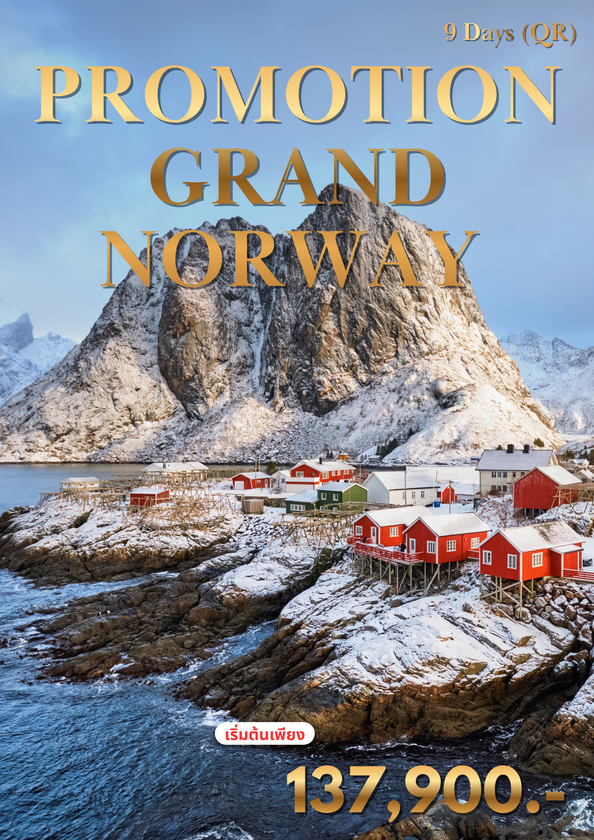
ที่ | โปรแกรมท่องเที่ยว | เช้า | เที่ยง | เย็น | โรงแรม
1 | สนามบินสุวรรณภูมิ | 
2 | สนามบินนานาชาติกรุงออสโล – ลานกระโดดสกี – อุทยานฟรอกเนอร์  สวนประติมากรรมวิกเกอลันด์ – พระราชวังหลวง – ศาลาว่าการกรุงออสโล  Nobel Peace Prize – บินภายในประเทศ - ทรอมโซ่ |  |  |  | Moxy Hotel Tromsø  หรือระดับใกล้เคียง
3 | ทรอมโซ่ – ฟาร์มกวางเรนเดียร์ – ป้อนอาหารกวางเรนเดียร์  มหาวิหารอาร์กติก - เคเบิลคาร์ – ยอดเขาสโตรสไตเนิน |  |  |  | Moxy Hotel Tromsø  หรือระดับใกล้เคียง
4 | ทรอมโซ่ – เมฟยอร์ดแวร์ – เมฟยอร์ดบ็อตน์ – จุดชมวิวตุงเงอเนสเส็ต  จุดชมวิวลอยฟ้าแห่งเกาะเซนญ่า – นาร์วิค |  |  |  | Scandic Narvik  หรือระดับใกล้เคียง
5 | นาร์วิค – นั่งกระเช้า – ยอดเขานาร์วิกฟเยลเลต  จุดชมวิวสะพาน Tjeldsundbrua - เฮนนิ่งสวาร์ – สโวลแวร์ |  |  |  | Thon Hotel Lofoten  หรือระดับใกล้เคียง
6 | สโวลแวร์ – หมู่บ้านโอ Å – รีนน์– หมู่บ้านแฮมนอยด์  สะพานแฮมนอยด์ - สโวลแวร์ |  |  |  | Thon Hotel Lofoten  หรือระดับใกล้เคียง
7 | สโวลแวร์ – นาร์วิค - บินภายในประเทศ - กรุงออสโล |  |  |  | Radisson Blu Oslo Scandinavia  หรือระดับใกล้เคียง
8 | ออสโล – ป้อมอาเคอร์เชอส - Karl Johans Gate – ช้อปปิ้ง - เดินทางกลับ
9 | สนามบินสุวรรณภูมิ


Norway
Lofoten - Tromso
9 Days 6 Nights
Departure Flight / เที่ยวบินขาออก
ออก
เที่ยวบิน
BKK

ถึง
DOH
QR835
20.00 น.
22.35 น.
ออก
เที่ยวบิน
DOH
ถึง
OSL
QR179
01:30 น.
07.20 น.
Return Flight / เที่ยวบินขากลับ

ออก
เที่ยวบิน
HEL
ถึง
DOH
QR176
16.05 น.
23.35 น.
ออก
เที่ยวบิน
DOH
ถึง
BKK
QR834
02.00 น.
12.55 น.
Round – Trip Ticket
น้ำหนักกระเป๋า 25 กก.
1
สนามบินสุวรรณภูมิ

17.00 น. คณะผู้เดินทางพร้อมกัน ณ ท่าอากาศยานนานาชาติสุวรรณภูมิ อาคารผู้โดยสารระหว่างประเทศ ชั้น 4 เคาน์เตอร์ Q สายการบิน Qatar Airway โดยมีเจ้าหน้าที่มืออาชีพคอยให้การต้อนรับ และ อำนวยความสะดวกอย่างใกล้ชิดตลอดกระบวนการเช็คอิน
20.00 น ออกเดินทางสู่ กรุงโดฮา ประเทศกาต้าร์ เที่ยวบินที่ QR835
22.35 น. เดินทางถึงท่าอากาศยานนานาชาติฮามัด (แวะเปลี่ยนเครื่อง)
สนามบินนานาชาติกรุงออสโล – ลานกระโดดสกี – อุทยานฟรอกเนอร์
สวนประติมากรรมวิกเกอลันด์ – พระราชวังหลวง – ศาลาว่าการกรุงออสโล
Nobel Peace Prize – บินภายในประเทศ - ทรอมโซ่ (-/L/D)
2

01.30 น. นำท่านออกเดินทางสู่ สนามบินออสโล การ์เดอร์มอน ประเทศนอร์เวย์ โดย สายการบิน Qatar Airway เที่ยวบินที่ QR179 เดินทางเหนือระดับด้วยบริการระดับเวิลด์คลาสตลอดเส้นทาง
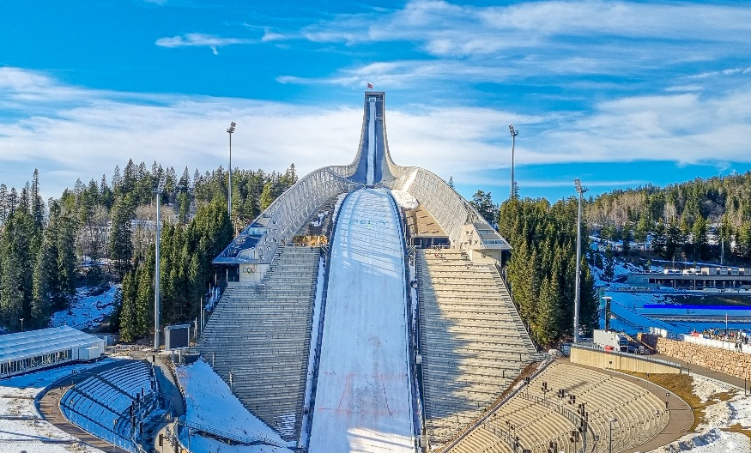
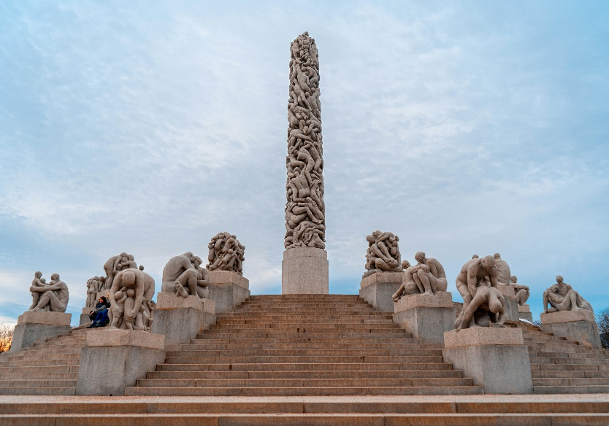
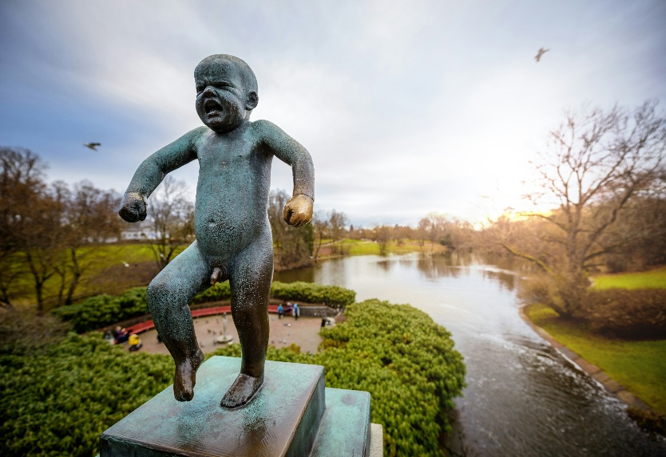
07.20 น. เดินทางถึง สนามบินออสโล การ์เดอร์มอน ประเทศนอร์เวย์ นำท่านผ่านขั้นตอนการตรวจคนเข้าเมืองและพิธีการทางศุลกากร และนำท่านขึ้นรถโค้ชเพื่อเดินทางสู่ “กรุงออสโล” (Oslo) เมืองหลวงอันโอ่อ่าของประเทศนอร์เวย์ ซึ่งเต็มไปด้วยเรื่องราวทางประวัติศาสตร์อันยาวนานกว่า 900 ปี แต่เดิมเคยเป็นศูนย์กลางของอาณาจักรไวกิ้งโบราณ และเคยเปลี่ยนเมืองหลวงจากกรุงทรอนด์ไฮม์สู่เบอร์เกน ก่อนจะตั้งมั่นถาวรที่กรุงออสโลในปัจจุบัน ภายใต้การปกครองระบอบสมบูรณาญาสิทธิราชในยุคของพระเจ้าฮาโรลด์ แฟร์แฮร์ นำท่านเดินทางสู่ จุดชมวิวลานกระโดดสกีโฮเมนคอเลน (Holmenkollen Ski Jump) หนึ่งในสถานที่สำคัญของกรุงออสโล ซึ่งสร้างขึ้นเพื่อรองรับการแข่งขันกระโดดสกีระดับนานาชาติ และถือเป็นสัญลักษณ์ด้านกีฬาฤดูหนาวของประเทศนอร์เวย์ จากบริเวณลานกระโดดนี้ ท่านสามารถชมทัศนียภาพอันงดงามของกรุงออสโลและอ่าวออสโลฟยอร์ดได้อย่างชัดเจน นำท่านเดินทางสู่ อุทยานฟรอกเนอร์ (Frogner Park) สวนสาธารณะขนาดใหญ่ใจกลางกรุงออสโล จากนั้นนำท่านเข้าชม สวนประติมากรรมวิกเกอลันด์ (Vigeland Sculpture Park) ถือเป็นสวนประติมากรรมกลางแจ้งที่ใหญ่ที่สุดในโลก ผลงานศิลปะกลางแจ้งอันยิ่งใหญ่ของ กุสตาฟ วิกเกอลันด์ (Gustav Vigeland) ปฏิมากรเอกชาวนอร์เวย์ ผู้ใช้เวลากว่า 40 ปีในการสร้างสรรค์ผลงานอันทรงคุณค่าท่านจะได้ชมประติมากรรมที่สื่อถึง “วัฏจักรชีวิตมนุษย์” ตั้งแต่วัยเยาว์จนถึงชรา ถ่ายทอดผ่านงานแกะสลักหินแกรนิตและรูปหล่อทองแดงจำนวนกว่า 200 ชิ้น กระจายอยู่ทั่วบริเวณสวนจุดเด่นของอุทยานคือ ประติมากรรม “โมโนลิธ” (Monolith) เสาหินแกรนิตขนาดมหึมาสูง 17 เมตร ที่แกะสลักลวดลายร่างมนุษย์จำนวนมากขึ้นสู่ยอดเสา อันเป็นสัญลักษณ์ของความเชื่อมโยงและการเติบโตของชีวิตมนุษย์
Holmenkollen Ski Jump
Frogner Park
เที่ยง บริการอาหารกลางวัน ณ ภัตตาคาร
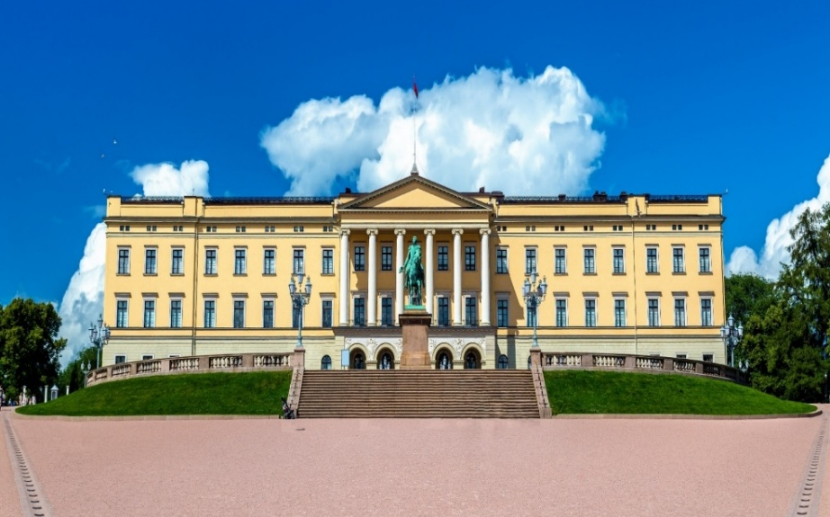
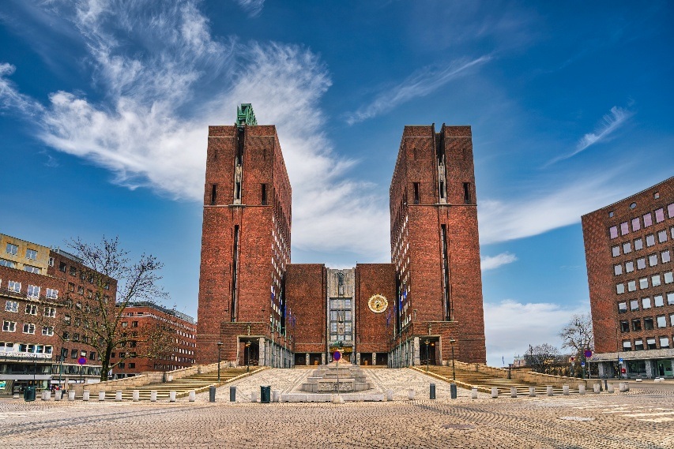
จากนั้นนำท่านผ่านชมด้านหน้าของ พระราชวังหลวง (Royal Palace) พระราชวังอันสง่างามที่สร้างขึ้นในสถาปัตยกรรมนีโอคลาสสิก มี พระบรมรูปพระเจ้าฟรเดอริกที่ 5 (Frederik V) ประทับบนหลังม้าประดิษฐานอยู่บริเวณด้านหน้า เมื่อมองจากบริเวณเนินพระราชวังลงมา ท่านจะเห็นสวน Slottsparken ที่ร่มรื่น นำท่านถ่ายภาพคู่กับ “ศาลาว่าการกรุงออสโล” ตัวอาคารมีความโดดเด่นด้วย สถาปัตยกรรมแบบนอร์เวย์สมัยใหม่ (Nordic Functionalism) ซึ่งเป็นการผสมผสานระหว่างความเรียบง่ายและความมั่นคง มีลักษณะเป็นอาคารคู่หอคอยสีน้ำตาลแดงที่สามารถมองเห็นได้จากระยะไกล ศาลาว่าการแห่งนี้ยังเป็นสถานที่สำคัญที่ใช้จัดงานมอบ รางวัลโนเบลสาขาสันติภาพ (Nobel Peace Prize) ในทุกวันที่ 10 ธันวาคมของทุกปี
Royal Palace


14.10 น. นำท่านออกเดินทางมุ่งหน้าสู่สนามบินนานาชาติกรุงออสโล
17.10 น. นำท่านออกเดินทางสู่ ท่าอากาศยานนานาชาติทรอมโซ่ ประเทศนอร์เวย์ โดย สายการบินนอร์วีเจียน แอร์ไลน์ Norwegian Airlines (DY) เที่ยวบินที่ DY382

19.05 น. เดินทางถึง ท่าอากาศยานนานาชาติทรอมโซ่ ประเทศนอร์เวย์ นำท่านออกเดินทางสู่ “เมืองทรอมโซ่” ตั้งอยู่
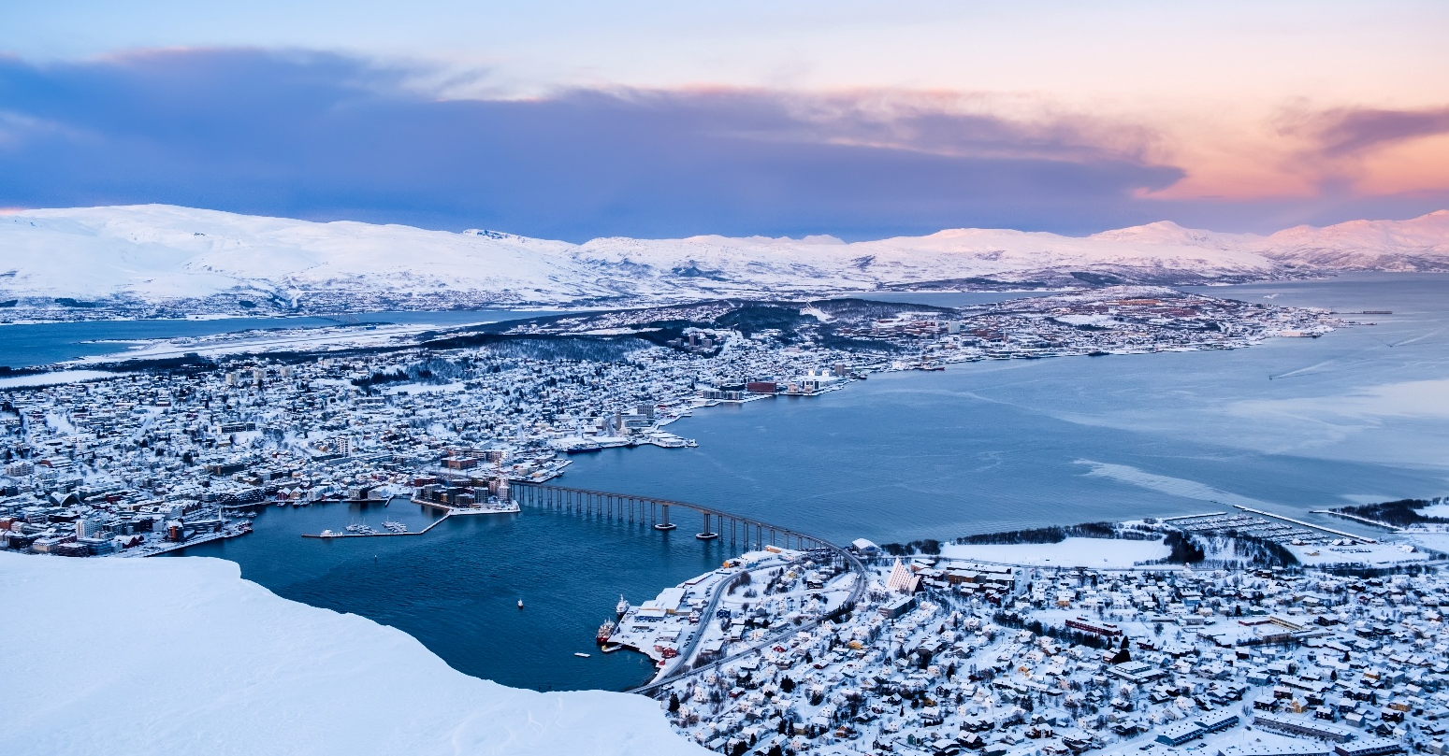
บนเกาะขนาดเล็กทางตอนเหนือของประเทศนอร์เวย์ โอบล้อมด้วยธรรมชาติอันบริสุทธิ์ และท้องทะเลอาร์กติกอันหนาวเย็น ที่ตั้งของเมืองอยู่ระหว่างเกาะ ควาเลอยา (Kvaløya) และผืนแผ่นดินใหญ่ โดยมีสะพานและอุโมงค์ใต้ทะเลเชื่อมต่อถึงกันอย่างลงตัว
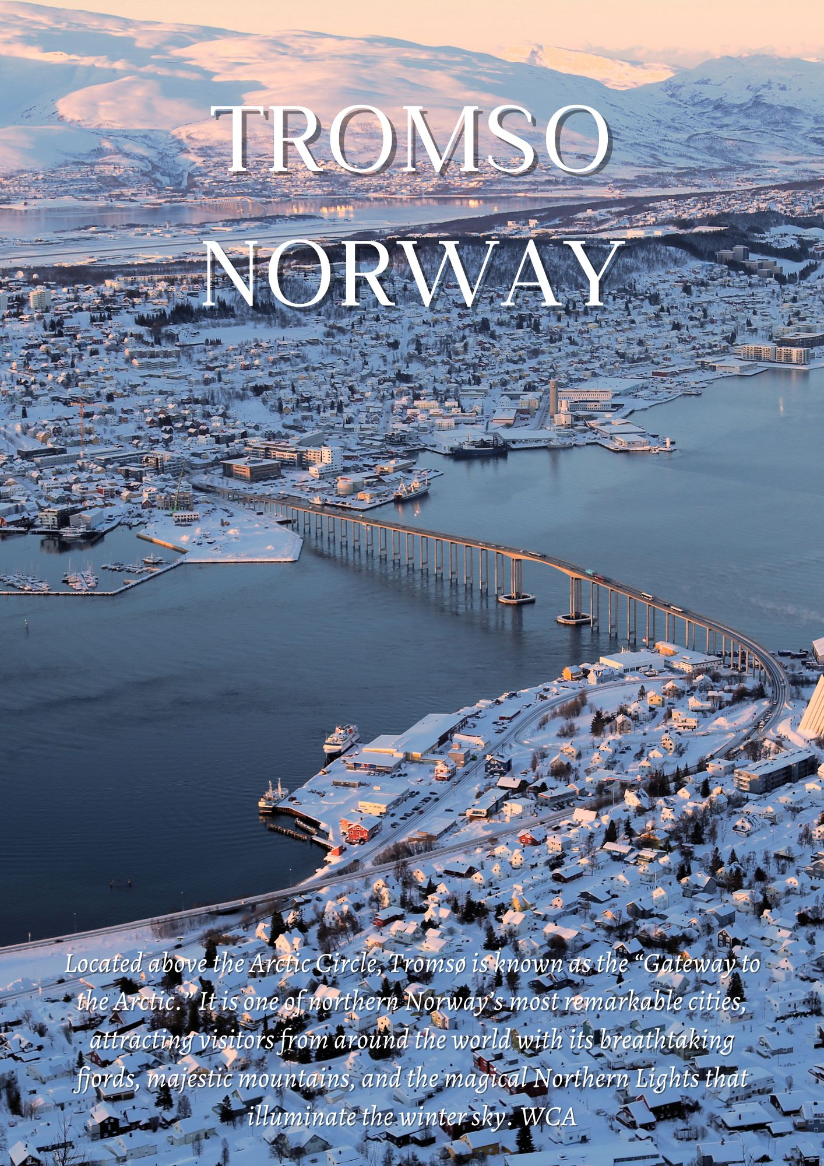

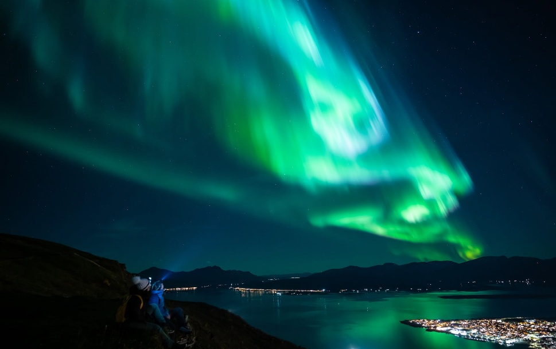
ค่ำ บริการอาหารค่ำ ณ ภัตตาคาร
*** หากท่านมีเวลา ท่านสามารถเดินเล่นบริเวณที่พักได้ ในบ้างครั้งอาจเห็นแสงเหนือบริเวณที่พักได้ โดยเฉพาะในเขต ตั้งอยู่เหนือเส้นอาร์กติกเซอร์เคิล ที่ได้รับการยกย่องว่าเป็นหนึ่งในจุดชมแสงเหนือที่สวยงามและมีโอกาสพบเห็นได้บ่อยที่สุดในโลก*** ***แสงเหนือ คือปรากฏการณ์ทางธรรมชาติ ซึ่งไม่สามารถคาดเดาและกำหนดได้ว่าจะสามารรถรับชมแสงเหนือได้ที่ไหนเมื่อไหร่ ทั้งนี้ขึ้นอยู่กับสภาพภูมิอากาศที่เหมาะสมเท่านั้นจึงจะสามารถเห็น แสงเหนือหรือ Polar Light ได้อย่างชัดเจน เพราะการปรากฏของแสงเหนือนั้นขึ้นอยู่กับหลายปัจจัยร่วมกัน โดยเฉพาะอย่างยิ่ง สภาพภูมิอากาศ ความแรงของพายุสุริยะ และความปลอดโปร่งของท้องฟ้า ***

ที่พัก : Moxy Hotel Tromsø หรือระดับใกล้เคียง

3
ทรอมโซ่ – ฟาร์มกวางเรนเดียร์ – ป้อนอาหารกวางเรนเดียร์
มหาวิหารอาร์กติก - เคเบิลคาร์ – ยอดเขาสโตรสไตเนิน (B/L/D)

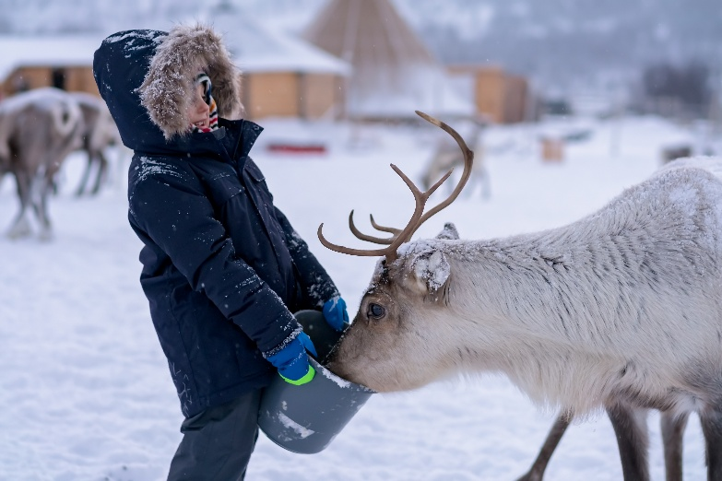
เช้า บริการอาหารเช้า ณ ห้องอาหารของโรงแรม
นำท่านเดินทางสู่ ฟาร์มกวางเรนเดียร์ Reindeer Farm หนึ่งในกิจกรรมไฮไลต์ของการมาเยือนเขตอาร์กติก ให้ท่านได้สัมผัสประสบการณ์ใกล้ชิดกับ กวางเรนเดียร์ สัตว์ท้องถิ่นที่มีบทบาทสำคัญต่อวิถีชีวิตของชาว ซามี (Sami) ชนพื้นเมืองในแถบนี้ ภายในฟาร์มให้ท่านได้เพลิดเพลินกับการ ป้อนอาหารกวางเรนเดียร์ พร้อมรับฟังการบรรยายเกี่ยวกับวิถีชีวิต วัฒนธรรม และความเป็นอยู่ของชาวซามี โดยไกด์ท้องถิ่นชาวซามีตัวจริง เพื่อเพิ่มพูนประสบการณ์และความเข้าใจในวัฒนธรรมพื้นเมืองอย่างใกล้ชิด
Reindeer Farm
เที่ยง บริการอาหารกลางวัน ระหว่างทำกิจกรรม อาหารแบบท้องถิ่นดั่งเดิม
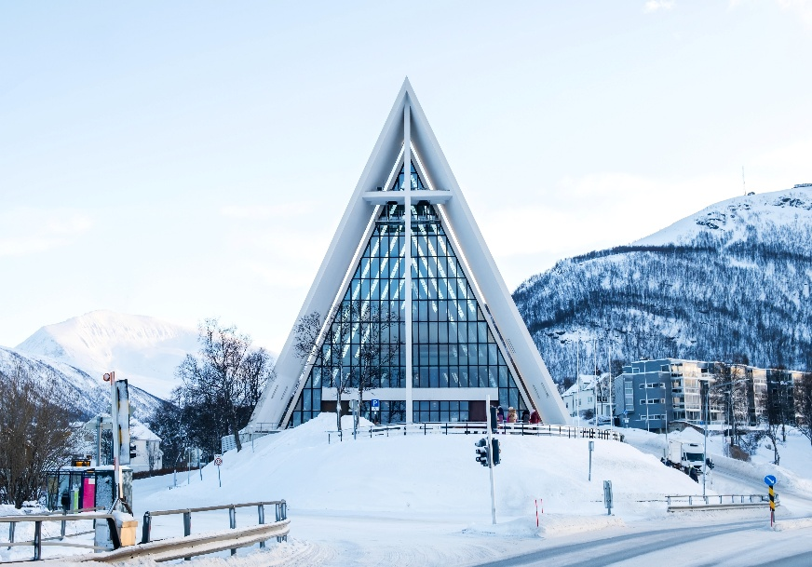
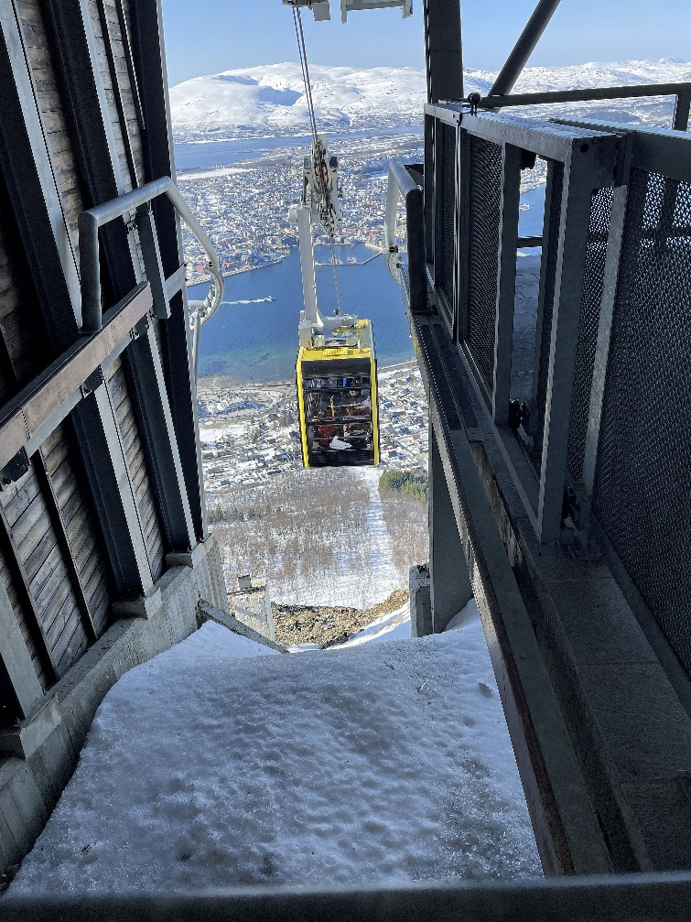
นำท่านสัมผัสกับบรรยากาศอันแสนมีเสน่ห์ของ ย่านใจกลางเมืองทรอมโซ เพลิดเพลินไปกับการชื่นชม สถาปัตยกรรมแบบดั้งเดิม ซึ่งเป็นมรดกทางวัฒนธรรมอันล้ำค่า โดยเฉพาะ บ้านไม้เก่าแก่ ที่เรียงรายตลอดสองข้างทาง โดดเด่นด้วยการตกแต่งใน โทนสีสันสดใส สะท้อนถึงชีวิตชีวาและเรื่องราวของผู้คนในยุคก่อน นำท่านชม “มหาวิหารอาร์กติก” สถาปัตยกรรมร่วมสมัยอันล้ำสมัยที่สร้างขึ้นในปี ค.ศ. 1965 โดดเด่นด้วยรูปทรงสามเหลี่ยมซ้อนชั้น เสมือนหิมะและยอดเขาในแถบอาร์กติก ซึ่งเป็นแรงบันดาลใจสำคัญในการออกแบบ ภายในประดับกระจกสี (Stained Glass) ขนาดใหญ่ที่งดงามตระการตา เสริมบรรยากาศศักดิ์สิทธิ์ให้แก่มหาวิหารแห่งนี้ นำท่านนั่ง เคเบิลคาร์ (Fjellheisen) ขึ้นสู่ ยอดเขาสโตรสไตเนิน จุดชมวิวอันงดงามที่อยู่สูงเหนือระดับน้ำทะเลกว่า 400 เมตร จากมุมสูงแห่งนี้ ท่านจะได้ชื่นชมทัศนียภาพของ เมืองทรอมโซ ที่ทอดตัวอยู่ท่ามกลางธรรมชาติอันยิ่งใหญ่ ทั้งทะเล ฟยอร์ด และเกาะน้อยใหญ่ที่กระจายตัวอยู่โดยรอบพื้นที่เหล่านี้เกิดจากการกัดเซาะของธารน้ำแข็งในยุคน้ำแข็งโบราณ จนกลายเป็น ร่องน้ำและฟยอร์ด ที่งดงามราวภาพวาด เก็บภาพความประทับใจ ของทรอมโซจากมุมสูง พร้อมดื่มด่ำกับความเงียบสงบของธรรมชาติที่โอบล้อมรอบตัว (หมายเหตุ: บริษัทฯ ขอสงวนสิทธิ์ในการยกเลิกรายการนั่งกระเช้าขึ้นสู่ยอดเขา Fjellheisen ในกรณีที่สภาพอากาศไม่เอื้ออำนวย หรือมีการปิดให้บริการเพื่อซ่อมแซมเพื่อความปลอดภัยและความสะดวกของผู้เดินทาง)
ค่ำ บริการอาหารค่ำ ณ ภัตตาคาร
*** หากท่านมีเวลา ท่านสามารถเดินเล่นบริเวณที่พักได้ ในบ้างครั้งอาจเห็นแสงเหนือบริเวณที่พักได้ โดยเฉพาะในเขต ตั้งอยู่เหนือเส้นอาร์กติกเซอร์เคิล ที่ได้รับการยกย่องว่าเป็นหนึ่งในจุดชมแสงเหนือที่สวยงามและมีโอกาสพบเห็นได้บ่อยที่สุดในโลก*** ***แสงเหนือ คือปรากฏการณ์ทางธรรมชาติ ซึ่งไม่สามารถคาดเดาและกำหนดได้ว่าจะสามารรถรับชมแสงเหนือได้ที่ไหนเมื่อไหร่ ทั้งนี้ขึ้นอยู่กับสภาพภูมิอากาศที่เหมาะสมเท่านั้นจึงจะสามารถเห็น แสงเหนือหรือ Polar Light ได้อย่างชัดเจน เพราะการปรากฏของแสงเหนือนั้นขึ้นอยู่กับหลายปัจจัยร่วมกัน โดยเฉพาะอย่างยิ่ง สภาพภูมิอากาศ ความแรงของพายุสุริยะ และความปลอดโปร่งของท้องฟ้า ***

ที่พัก : Moxy Hotel Tromsø หรือระดับใกล้เคียง

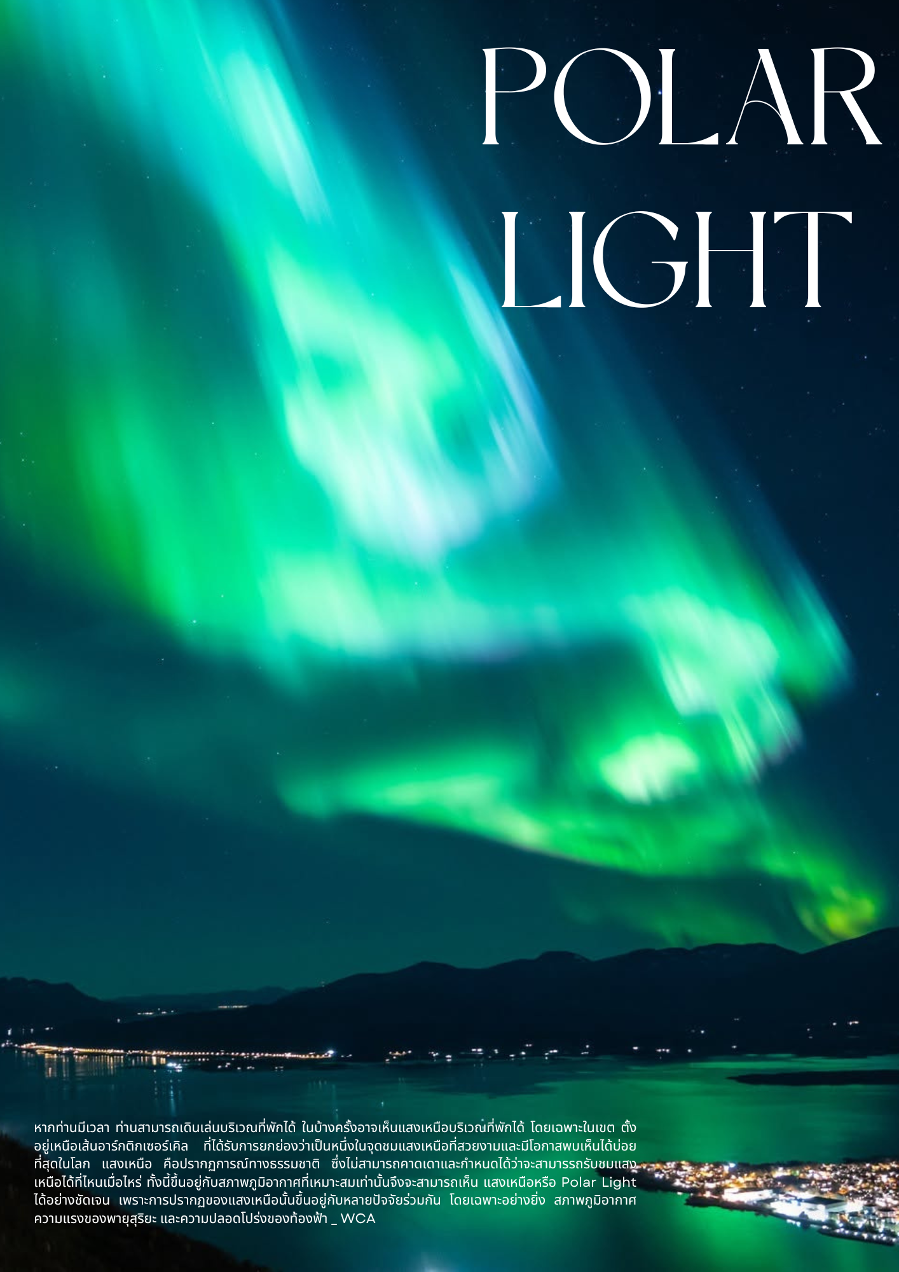

4
ทรอมโซ่ – เมฟยอร์ดแวร์ – เมฟยอร์ดบ็อตน์ – จุดชมวิวตุงเงอเนสเส็ต
จุดชมวิวลอยฟ้าแห่งเกาะเซนญ่า – นาร์วิค (B/L/D)

เช้า บริการอาหารเช้า ณ ห้องอาหารของโรงแรม
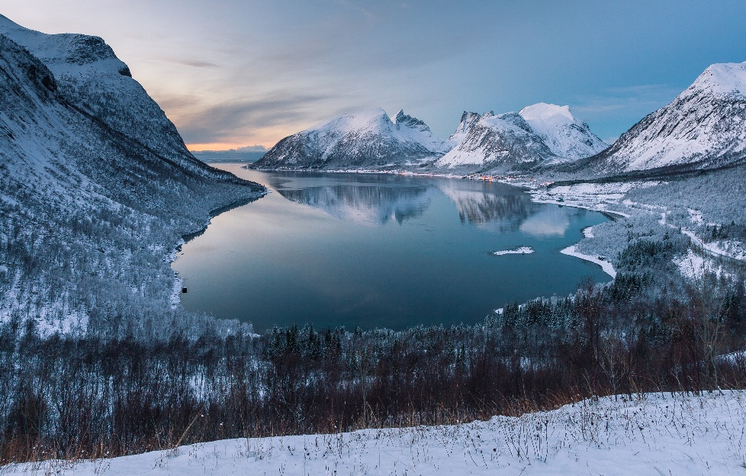
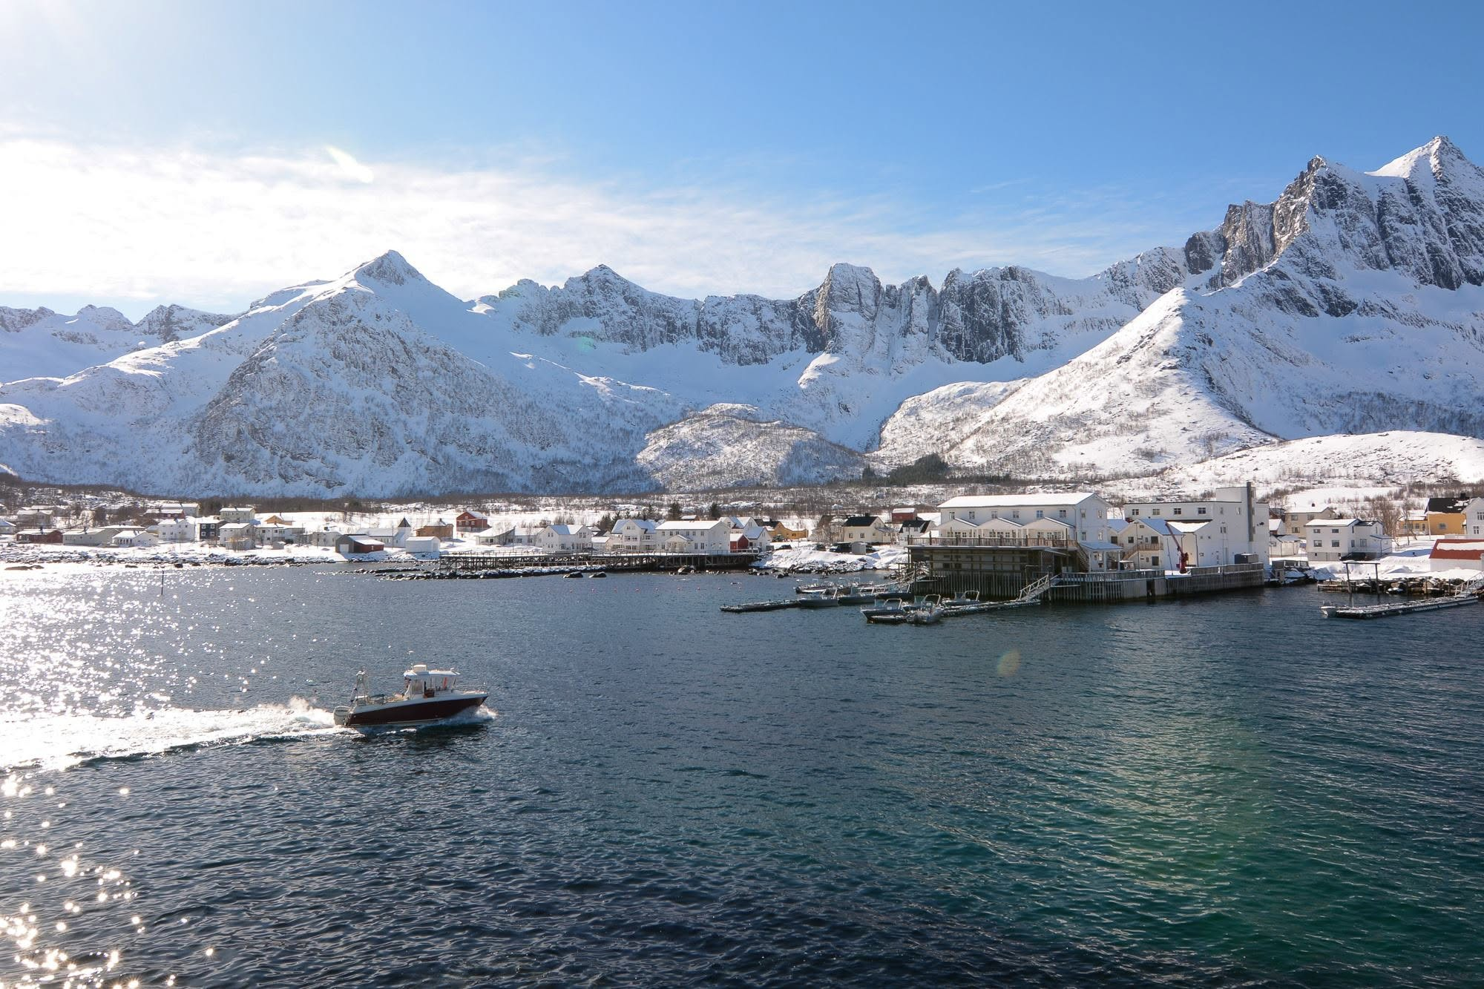
นำท่านเดินทางสู่ “เมฟยอร์ดแวร์”Mefjordvær หมู่บ้านชาวประมงขนาดเล็กที่ตั้งอยู่ริมชายฝั่งทางเหนือของเกาะ Senja ประเทศนอร์เวย์ สถานที่แห่งนี้เป็นจุดหมายปลายทางที่ยังคงความเป็นธรรมชาติอย่างแท้จริง โอบล้อมด้วยภูเขาสูงชันและฟยอร์ดลึกที่ทอดตัวสู่ทะเลอาร์กติก จากนั้นนำท่านชม “เมฟยอร์ดบ็อตน์” Mefjordbotn หมู่บ้านเล็ก ๆ ที่ตั้งอยู่บริเวณด้านในสุดของ Mefjorden ซึ่งเป็นหนึ่งในฟยอร์ดที่งดงามที่สุดทางฝั่งเหนือของเกาะ จากนั้นนำท่านสู่ “จุดชมวิวตุงเงอเนสเส็ต” Tungeneset หนึ่งในสถานที่ไฮไลต์ของเส้นทาง Senja Scenic Route ที่จะพาท่านสัมผัสความยิ่งใหญ่ของธรรมชาติอย่างใกล้ชิด
Mefjordvær
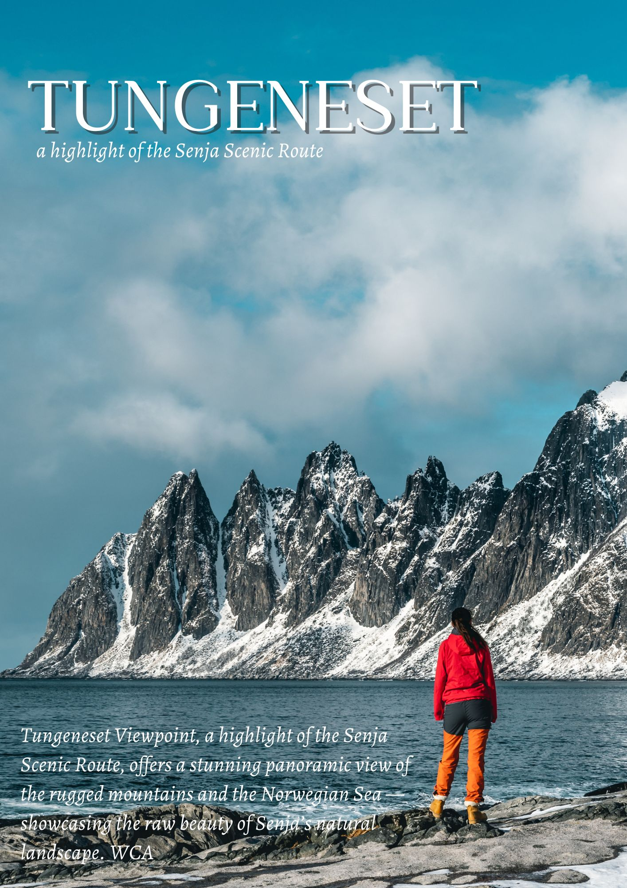

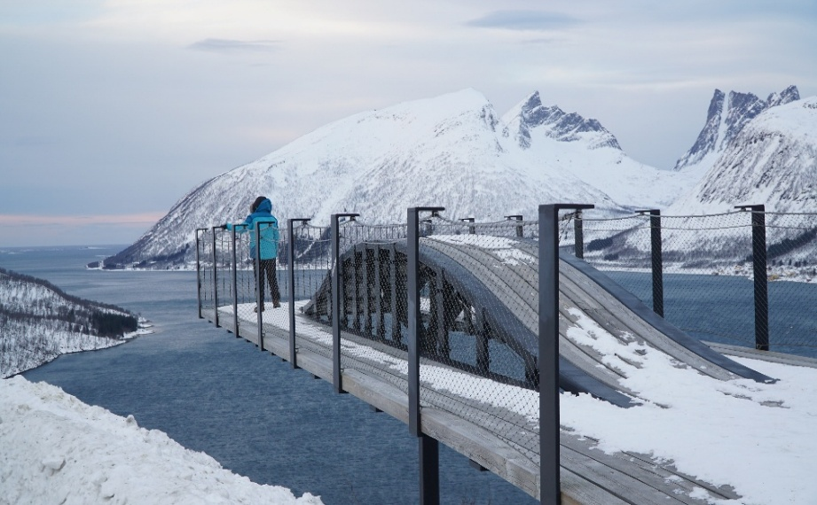
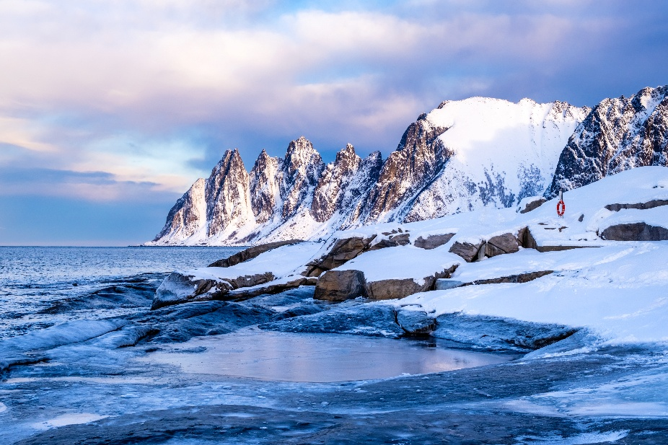
บริเวณนี้ตั้งอยู่บนแหลมที่ยื่นออกไปในทะเลอาร์กติก เชื่อมต่อด้วย สะพานไม้ทางเดิน ที่ทอดยาวข้ามโขดหินและแอ่งน้ำธรรมชาติ สู่จุดชมวิวอันเงียบสงบ นำท่านออกเดินทางสู่ Bergsbotn Viewing Platform จุดชมวิวลอยฟ้าแห่งเกาะเซนญ่า จุดชมวิวที่ สวยที่สุดของเกาะ Senja ณ Bergsbotn Viewing Platform แพลตฟอร์มไม้ยกระดับที่ยื่นออกจากหน้าผา เปิดมุมมองแบบ พาโนรามา 360 องศา เหนือฟยอร์ดลึกและหมู่บ้าน Bergsbotn อันเงียบสงบเบื้องล่าง
Tungeneset

Bergsbotn Viewing
Platform

เที่ยง บริการอาหารกลางวัน ณ ภัตตาคาร
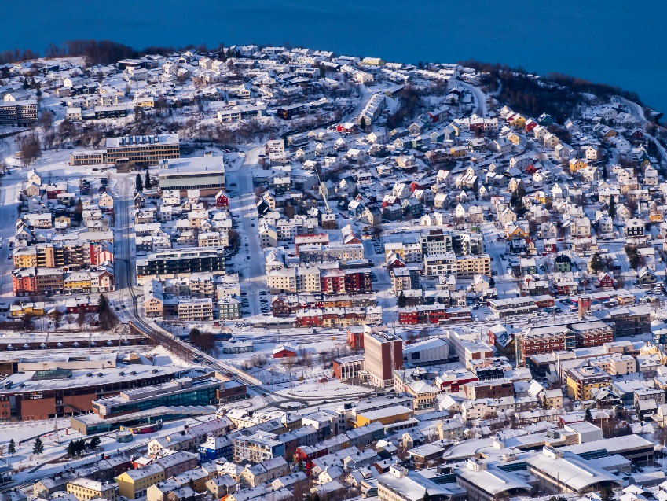
นำท่านเดินทางสู่ “เมืองนาร์วิค” (Narvik) เมืองทางตอนเหนือของประเทศนอร์เวย์ ซึ่งมีความสำคัญทั้งทางประวัติศาสตร์และธรรมชาติอันงดงามที่นี่เป็นหนึ่งในสถานที่ที่ พระบาทสมเด็จพระจุลจอมเกล้าเจ้าอยู่หัว (รัชกาลที่ 5 ) เคยเสด็จประพาส และทอดพระเนตรกิจกรรมการทำเหมืองแร่ในอดีตเมืองนาร์วิคตั้งอยู่ท่ามกลางขุนเขาสูงใหญ่ และถูกโอบล้อมด้วยท้องทะเลกว้างไกลสุดสายตา มอบบรรยากาศที่งดงามและเงียบสงบอย่างแท้จริง
ค่ำ บริการอาหารค่ำ ณ ภัตตาคาร

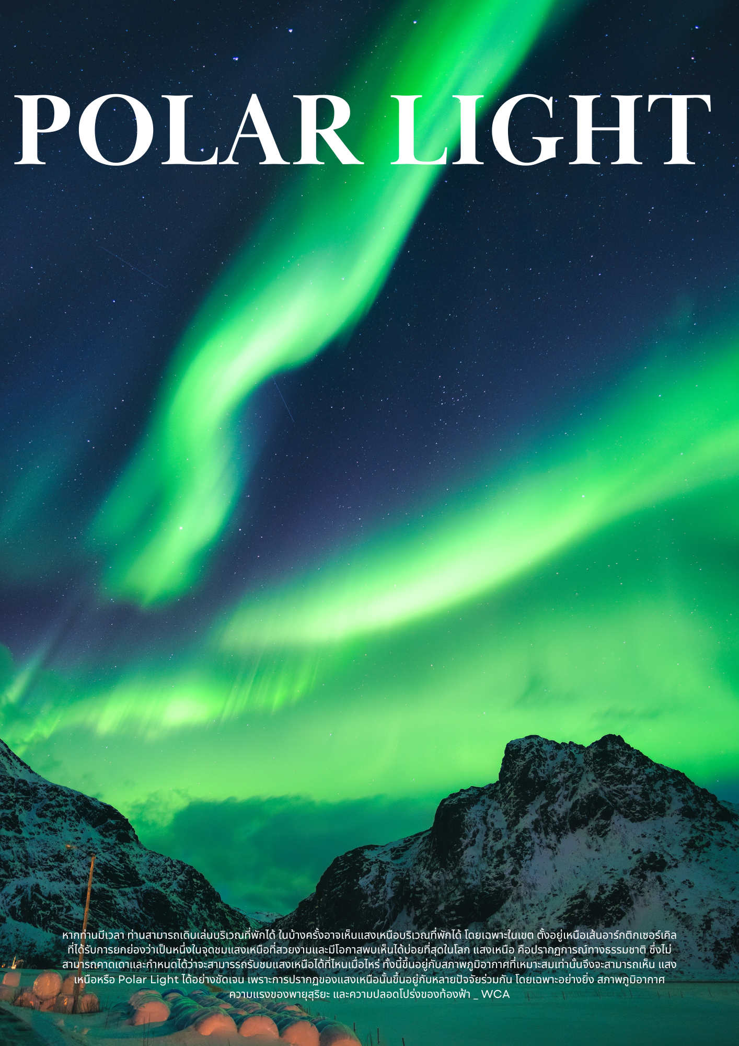

*** หากท่านมีเวลา ท่านสามารถเดินเล่นบริเวณที่พักได้ ในบ้างครั้งอาจเห็นแสงเหนือบริเวณที่พักได้ โดยเฉพาะในเขต ตั้งอยู่เหนือเส้นอาร์กติกเซอร์เคิล ที่ได้รับการยกย่องว่าเป็นหนึ่งในจุดชมแสงเหนือที่สวยงามและมีโอกาสพบเห็นได้บ่อยที่สุดในโลก*** ***แสงเหนือ คือปรากฏการณ์ทางธรรมชาติ ซึ่งไม่สามารถคาดเดาและกำหนดได้ว่าจะสามารรถรับชมแสงเหนือได้ที่ไหนเมื่อไหร่ ทั้งนี้ขึ้นอยู่กับสภาพภูมิอากาศที่เหมาะสมเท่านั้นจึงจะสามารถเห็น แสงเหนือหรือ Polar Light ได้อย่างชัดเจน เพราะการปรากฏของแสงเหนือนั้นขึ้นอยู่กับหลายปัจจัยร่วมกัน โดยเฉพาะอย่างยิ่ง สภาพภูมิอากาศ ความแรงของพายุสุริยะ และความปลอดโปร่งของท้องฟ้า ***

ที่พัก : Scandic Narvik หรือระดับใกล้เคียง

5
นาร์วิค – นั่งกระเช้า – ยอดเขานาร์วิกฟเยลเลต
จุดชมวิวสะพาน Tjeldsundbrua - เฮนนิ่งสวาร์ – สโวลแวร์ (B/L/D)

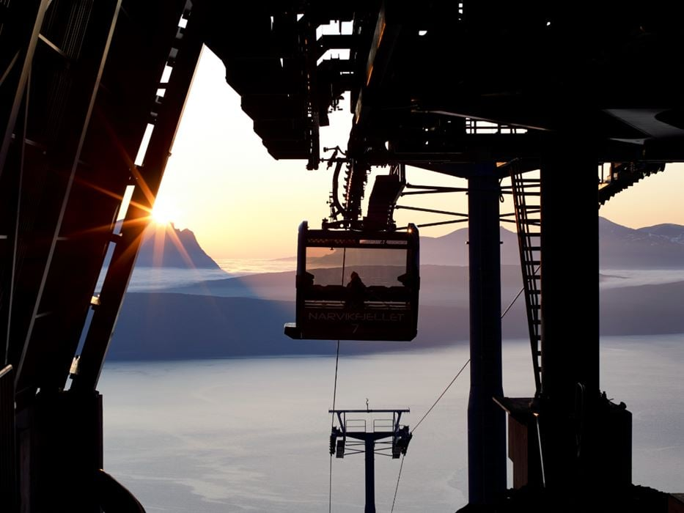
เช้า บริการอาหารเช้า ณ ห้องอาหารของโรงแรม
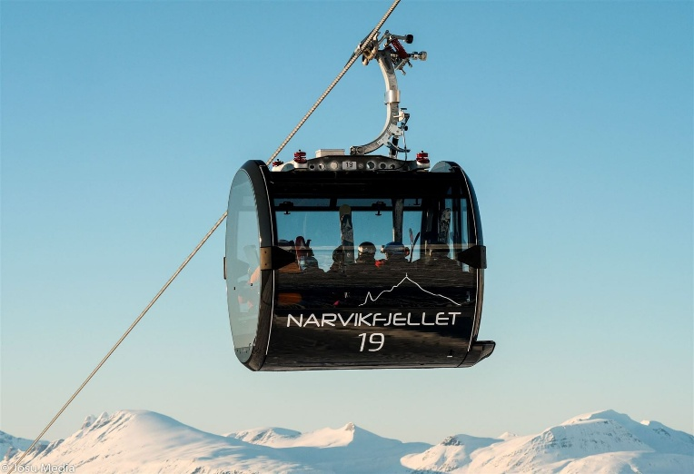
จากนั้นนำท่าน นั่งเคเบิลคาร์หรือกระเช้าขึ้นสู่ “ยอดเขานาร์วิกฟเยลเลต” Narvikfjellet ซึ่งมีความสูงถึง 656 เมตร เหนือระดับน้ำทะเลบนจุดชมวิวแห่งนี้ ท่านจะได้สัมผัสกับทัศนียภาพอันงดงามของเมืองนาร์วิค ที่ทอดตัวยาวไปตามแนวชายฝั่งพร้อมถ่ายภาพความประทับใจ และดื่มด่ำกับบรรยากาศยามเย็น ท่ามกลางแสงตะวันตกดินที่สาดส่องเหนือทะเลและภูเขาอย่างตระการตา นำท่านเดินทางสู่ จุดชมวิวสะพาน Tjeldsundbrua หนึ่งในสะพานที่มีความสำคัญของภูมิภาคนอร์เวย์ตอนเหนือ ซึ่งเชื่อมระหว่างแผ่นดินใหญ่กับหมู่เกาะในเขตนาร์วิก (Narvik) โดยสะพานแห่งนี้มีทัศนียภาพที่งดงามและเป็นจุดยอดนิยมสำหรับการแวะชมวิวและถ่ายภาพ ให้ท่านได้ชมบรรยากาศของธรรมชาติอันยิ่งใหญ่โดยรอบ ทั้งผืนน้ำทะเลที่ทอดยาว ฟยอร์ดที่โอบล้อม และแนวเทือกเขาที่ตั้งตระหง่านสลับซับซ้อน สะท้อนความงดงามของภูมิประเทศแถบสแกนดิเนเวียได้อย่างลงตัว อีกทั้งยังเป็นจุดที่สามารถสัมผัสเสน่ห์ของวิถีชีวิตริมทะเลและความสงบของธรรมชาติในแถบอาร์กติกได้อย่างใกล้ชิด มีเวลาให้ท่านได้อิสระเก็บภาพความประทับใจตามอัธยาศัย พร้อมสัมผัสบรรยากาศเย็นสบายและวิวทิวทัศน์อันงดงาม
เที่ยง บริการอาหารกลางวัน ณ ภัตตาคาร
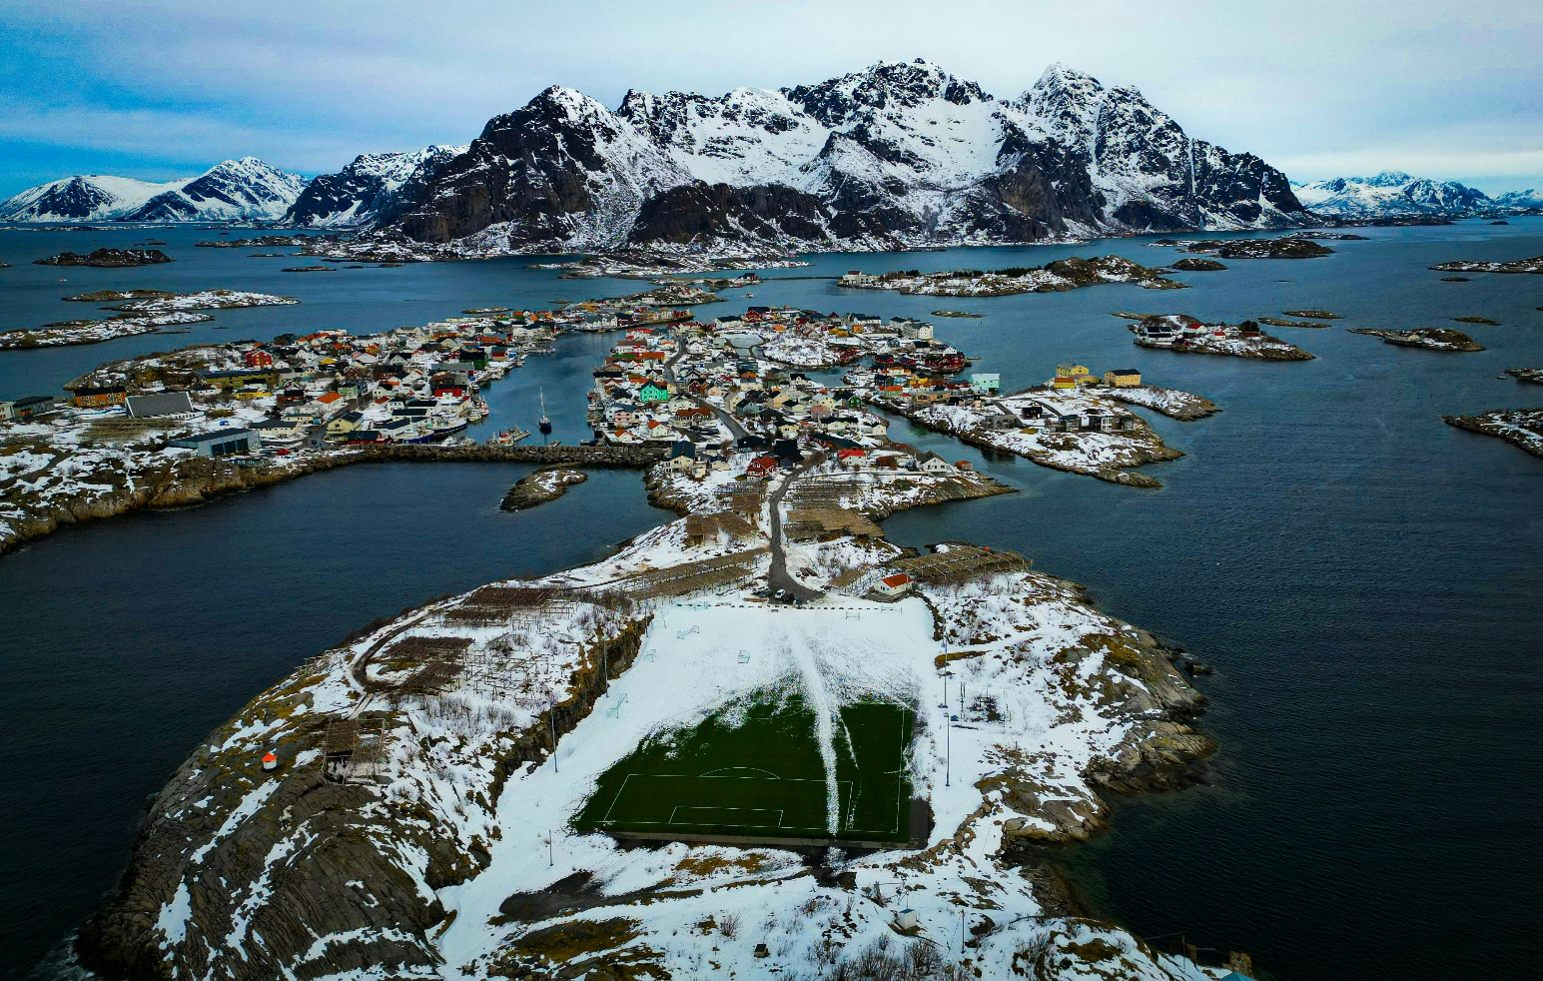
จากนั้นนำท่านออกเดินทางสู่ “เฮนนิ่งสวาร์” (Henningsvær) เมืองท่าและหมู่บ้านชาวประมงเล็ก ๆ ที่เต็มไปด้วยเสน่ห์บนหมู่เกาะโลโฟเทน แม้เวลาจะผ่านไป แต่ชาวบ้านที่นี่ก็ยังคงประกอบอาชีพประมงกันอย่างคึกคักตามวิถีดั้งเดิมที่นี่เป็นหนึ่งในจุดหมายยอดนิยมของนักท่องเที่ยว ที่มักจะแวะมาเยือนเพื่อชมความงดงามของเมืองริมทะเลแห่งนี้จุดเด่นของเฮนนิ่งสวาร์คือ บ้านชาวประมงสีแดง หรือที่เรียกว่า Rorbuer ซึ่งตั้งเรียงรายอยู่ริมฝั่งทะเลบริเวณอ่าวมีเรือประมงจอดอยู่มากมาย สร้างภาพที่มีชีวิตชีวาตัดกับฉากหลังของภูเขาที่ปกคลุมด้วยหิมะบางส่วน กลายเป็นทิวทัศน์ที่งดงามราวกับภาพวาด นำท่านเดินทางสู่ “เมืองสโวลแวร์” (Svolvær) เมืองสำคัญในเขตนอร์ดแลนด์ (Nordland) ประเทศนอร์เวย์ซึ่งถือได้ว่าเป็นเมืองหน้าด่านหลักบน
Henningsvær
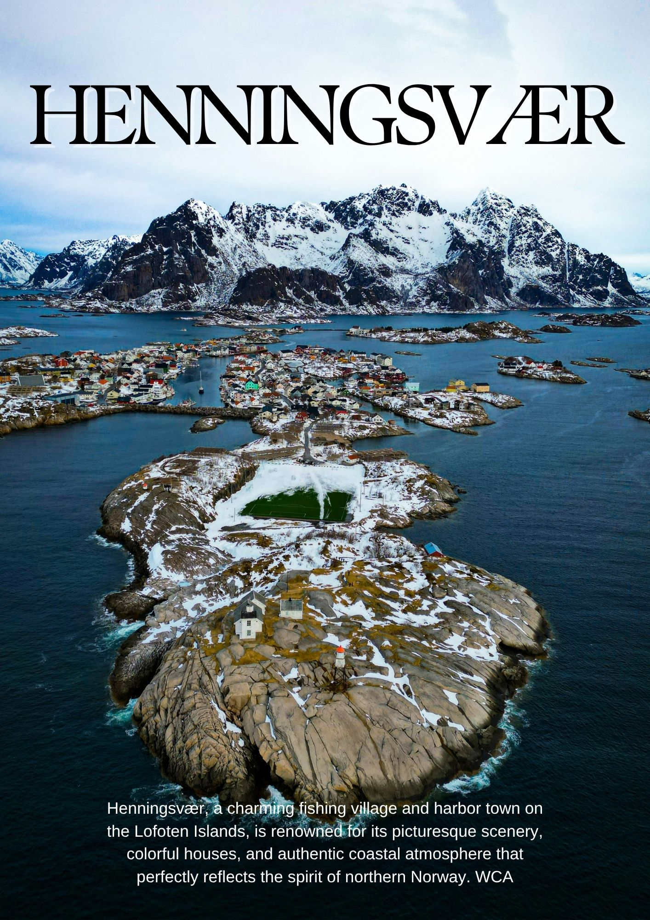
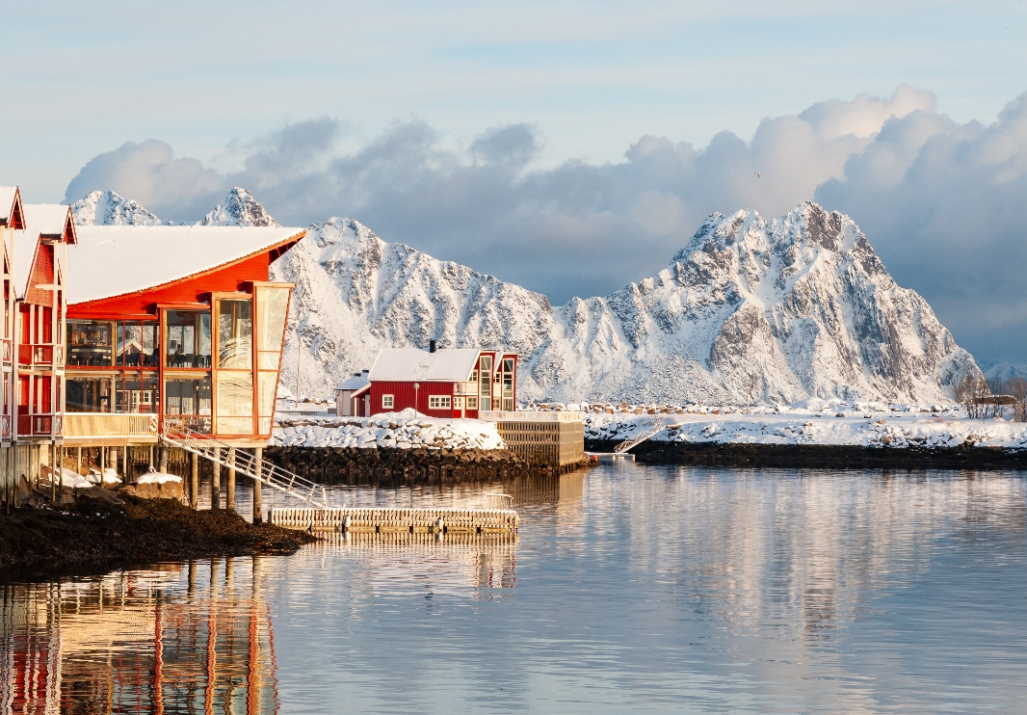
หมู่เกาะโลโฟเทน (Lofoten Islands) ที่มีชื่อเสียงในด้านทัศนียภาพอันงดงามระหว่างการเดินทาง ท่านจะได้เพลิดเพลินกับธรรมชาติสองข้างทางที่สวยงามน่าประทับใจทั้งภูเขาสลับซับซ้อน ทะเลสาบ และฟยอร์ดที่สะท้อนแสงอย่างสงบเงียบสร้างบรรยากาศอันงดงามตลอดเส้นทางสู่เมืองสโวลแวร์
Svolvær
ค่ำ บริการอาหารค่ำ ณ ภัตตาคาร
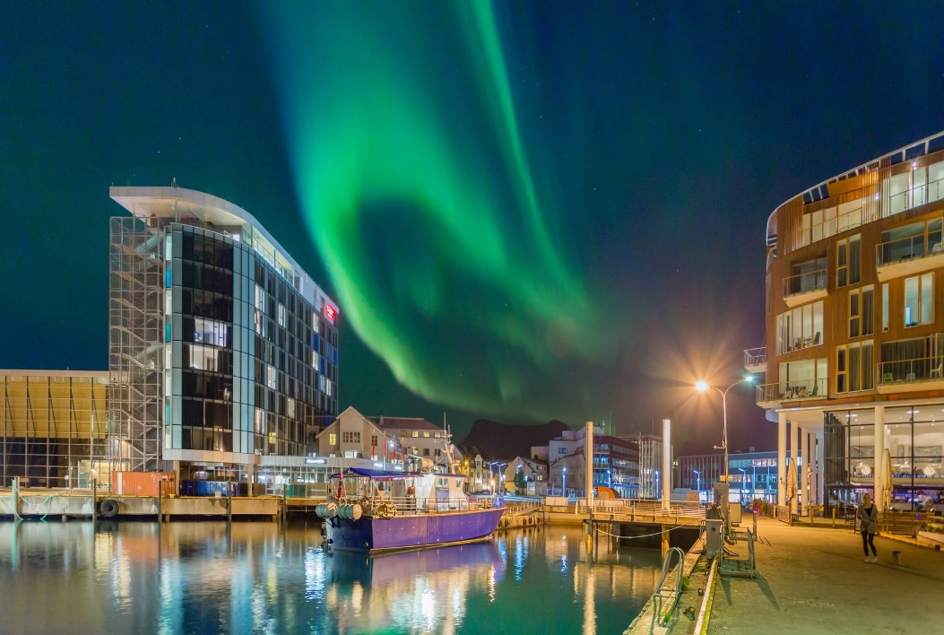
*** หากท่านมีเวลา ท่านสามารถเดินเล่นบริเวณที่พักได้ ในบ้างครั้งอาจเห็นแสงเหนือบริเวณที่พักได้ โดยเฉพาะในเขต ตั้งอยู่เหนือเส้นอาร์กติกเซอร์เคิล ที่ได้รับการยกย่องว่าเป็นหนึ่งในจุดชมแสงเหนือที่สวยงามและมีโอกาสพบเห็นได้บ่อยที่สุดในโลก*** ***แสงเหนือ คือปรากฏการณ์ทางธรรมชาติ ซึ่งไม่สามารถคาดเดาและกำหนดได้ว่าจะสามารรถรับชมแสงเหนือได้ที่ไหนเมื่อไหร่ ทั้งนี้ขึ้นอยู่กับสภาพภูมิอากาศที่เหมาะสมเท่านั้นจึงจะสามารถเห็น แสงเหนือหรือ Polar Light ได้อย่างชัดเจน เพราะการปรากฏของแสงเหนือนั้นขึ้นอยู่กับหลายปัจจัยร่วมกัน โดยเฉพาะอย่างยิ่ง สภาพภูมิอากาศ ความแรงของพายุสุริยะ และความปลอดโปร่งของท้องฟ้า ***

ที่พัก : Thon Hotel Lofoten หรือระดับใกล้เคียง
หรือระดับใกล้เคียง
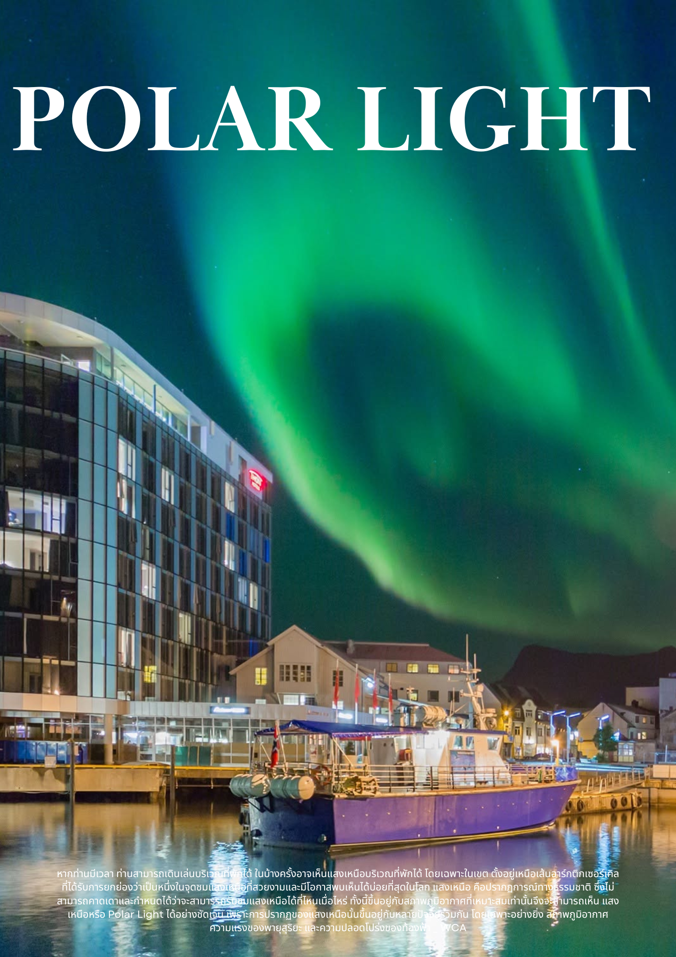

6
สโวลแวร์ – หมู่บ้านโอ Å – รีนน์– หมู่บ้านแฮมนอยด์
สะพานแฮมนอยด์ - สโวลแวร์ (B/L/D)

เช้า บริการอาหารเช้า ณ ห้องอาหารของโรงแรม
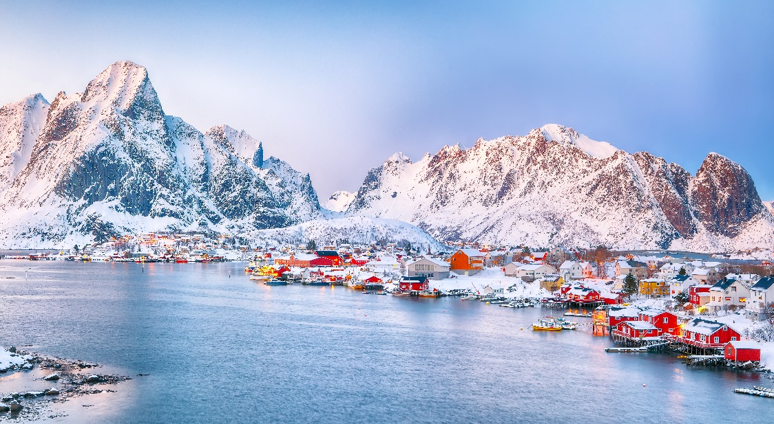
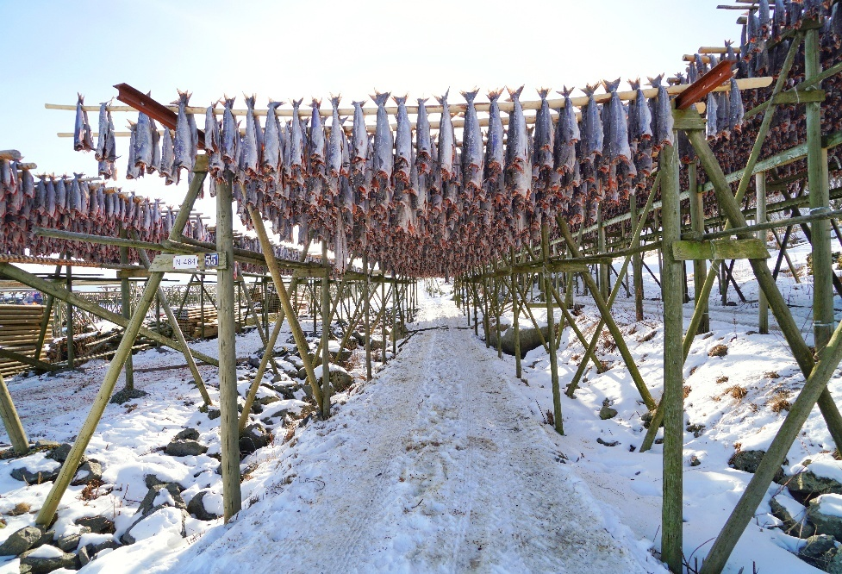
นำท่านเดินทางไปชมต่อยัง “หมู่บ้านโอ” (Å) หมู่บ้านสุดท้ายบนเส้นทางถนนสายหลัก E10 ของหมู่เกาะโลโฟเทน ประเทศนอร์เวย์ จุดสิ้นสุดของถนนสายนี้พาคุณมาถึงหมู่บ้านชาวประมงเล็ก ๆ ที่มีเสน่ห์และประวัติศาสตร์ยาวนานกว่า 250 ปีที่นี่คุณจะได้สัมผัสวิถีชีวิตเรียบง่ายของชาวประมงดั้งเดิม เรียนรู้วิธีการแร่ปลาคอด (Cod) เพื่อการส่งออก ซึ่งถือเป็นหนึ่งในแหล่งเศรษฐกิจหลักของคนในพื้นที่ และเป็นส่วนสำคัญที่หล่อเลี้ยงชีวิตบนหมู่เกาะโลโฟเทนมายาวนานหมู่บ้านโอไม่เพียงเป็นจุดหมายปลายทาง แต่ยังเป็นหน้าต่างบานหนึ่งสู่วัฒนธรรมและวิถีชีวิตของผู้คนที่อยู่ร่วมกับทะเลเหนืออย่างแท้จริง นำท่านเดินทางสู่ “เมืองรีนน์” (Reine) เมืองเล็ก ๆ ทางตอนใต้ของหมู่เกาะโลโฟเทน ซึ่งได้ชื่อว่าเป็นหนึ่งในหมู่บ้านชาวประมงที่งดงามและโรแมนติกที่สุดในประเทศนอร์เวย์ ระหว่างการเดินทาง ท่านจะได้เพลิดเพลินกับทัศนียภาพอันสวยงามแปลกตาตลอดเส้นทาง บนถนนสายธรรมชาติ E10 ซึ่งเป็นถนนสายหลักเพียงสายเดียวของหมู่เกาะโลโฟเทน เส้นทางนี้ทอดยาวเชื่อมต่อ
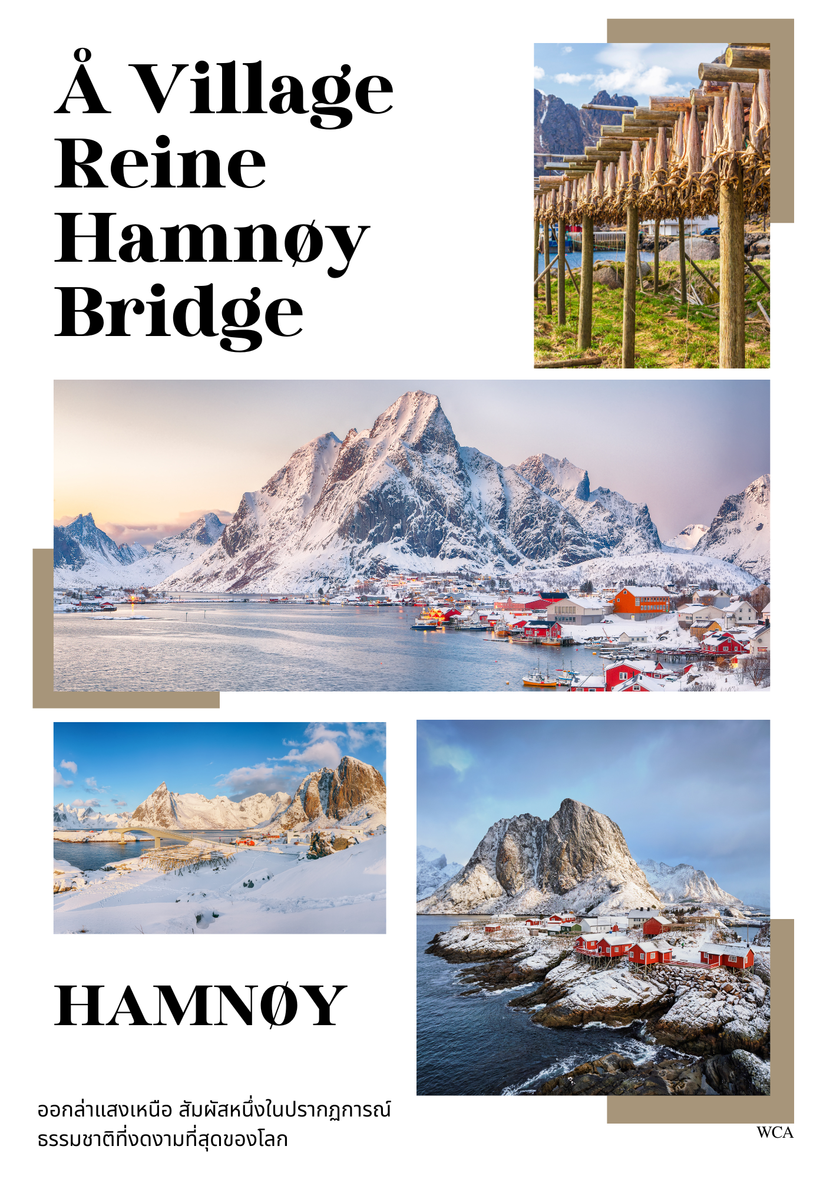
ระหว่างเกาะเล็กเกาะน้อย ผ่านภูเขา ฟยอร์ด และทะเลงดงามจับใจ เมื่อเดินทางถึง เมืองรีนน์ ท่านจะได้สัมผัสบรรยากาศของหมู่บ้านชาวประมงเก่าแก่เดินเล่นชมเมือง ชื่นชมบ้านไม้สีสดริมทะเลที่ตั้งอยู่ท่ามกลางฉากหลังของยอดเขาสูงตระหง่านพร้อมเก็บภาพความประทับใจจากวิวที่ได้รับการยกย่องว่าสวยที่สุดแห่งหนึ่งของนอร์เวย์
เที่ยง บริการอาหารกลางวัน ณ ภัตตาคาร
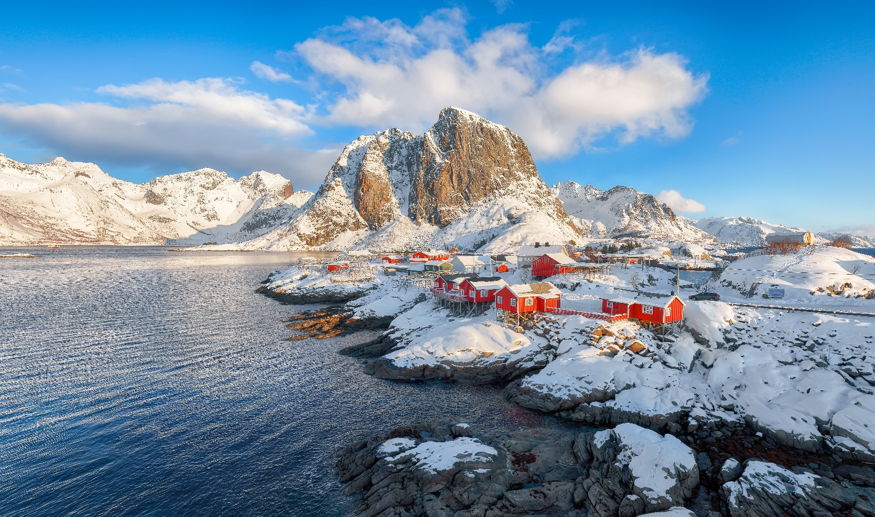
จากนั้นนำท่านเดินทางสู่ “หมู่บ้านแฮมนอยด์” (Hamnøy) หมู่บ้านชาวประมงเล็ก ๆ อันเงียบสงบที่ตั้งอยู่บนเกาะเล็ก ๆ ในหมู่เกาะโลโฟเทนที่นี่เป็นหนึ่งในสถานที่ยอดนิยมซึ่งมักปรากฏอยู่บนโปสการ์ดหรือภาพถ่ายโปรโมตการท่องเที่ยวของนอร์เวย์ท่านจะได้ชมบ้านชาวประมงหลากสีสันที่ตั้งเรียงรายอยู่ริมชายฝั่ง ล้อมรอบด้วย เทือกเขาสูงตระหง่าน และผืนน้ำสีฟ้าใสบรรยากาศเงียบสงบและงดงามราวกับหลุดเข้าไปในภาพวาด แฮมนอยด์ จึงได้รับการขนานนามว่าเป็น “สวรรค์บนดิน” ที่ควรมาเยือนสักครั้งในชีวิต นำท่านแวะถ่ายภาพ ณ จุดชมวิว สะพานแฮมนอยด์ Hamnøy Bridge จุดชมวิวชื่อดังของหมู่เกาะโลโฟเทน ที่สามารถมองเห็นหมู่บ้านชาวประมงสีแดงอันเป็นเอกลักษณ์ ท่ามกลางฟยอร์ดและขุนเขาสูงตระหง่าน สัมผัสความงดงามของทัศนียภาพระดับโลกที่เป็นหนึ่งในมุมถ่ายภาพยอดนิยมของประเทศนอร์เวย์
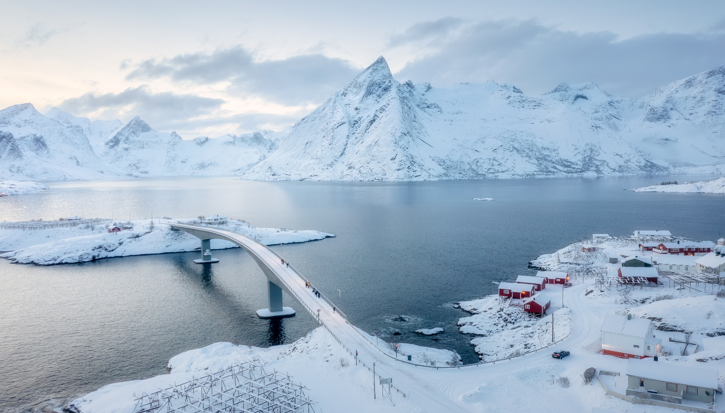
จากนั้นนำท่านเดินทางกลับสู่ “เมืองสโวลแวร์” (Svolvær) เมืองสำคัญในเขตนอร์ดแลนด์ (Nordland) ประเทศนอร์เวย์ซึ่งถือได้ว่าเป็นเมืองหน้าด่านหลักบนหมู่เกาะโลโฟเทน
Hamnøy Bridge
ค่ำ บริการอาหารค่ำ ณ ภัตตาคาร
*** หากท่านมีเวลา ท่านสามารถเดินเล่นบริเวณที่พักได้ ในบ้างครั้งอาจเห็นแสงเหนือบริเวณที่พักได้ โดยเฉพาะในเขต ตั้งอยู่เหนือเส้นอาร์กติกเซอร์เคิล ที่ได้รับการยกย่องว่าเป็นหนึ่งในจุดชมแสงเหนือที่สวยงามและมีโอกาสพบเห็นได้บ่อยที่สุดในโลก*** ***แสงเหนือ คือปรากฏการณ์ทางธรรมชาติ ซึ่งไม่สามารถคาดเดาและกำหนดได้ว่าจะสามารรถรับชมแสงเหนือได้ที่ไหนเมื่อไหร่ ทั้งนี้ขึ้นอยู่กับสภาพภูมิอากาศที่เหมาะสมเท่านั้นจึงจะสามารถเห็น แสงเหนือหรือ Polar Light ได้อย่างชัดเจน เพราะการปรากฏของแสงเหนือนั้นขึ้นอยู่กับหลายปัจจัยร่วมกัน โดยเฉพาะอย่างยิ่ง สภาพภูมิอากาศ ความแรงของพายุสุริยะ และความปลอดโปร่งของท้องฟ้า ***
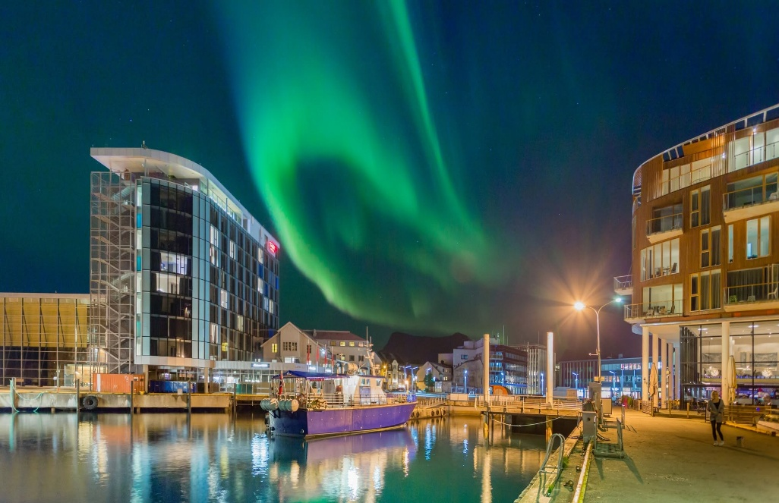

ที่พัก : Thon Hotel Lofoten หรือระดับใกล้เคียง
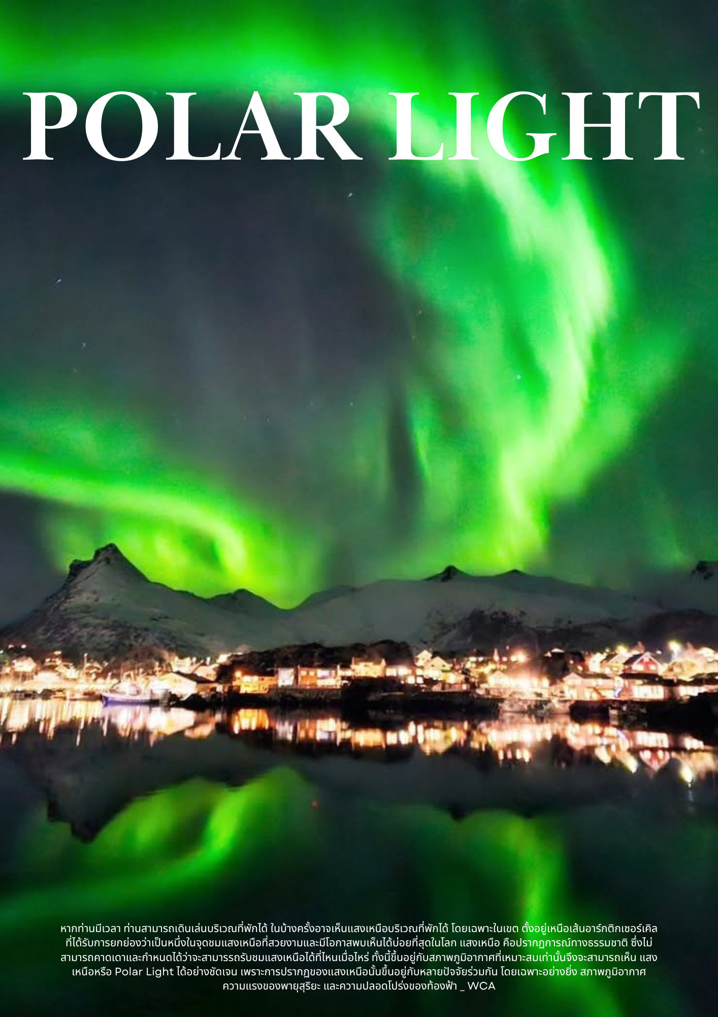

7
สโวลแวร์ – นาร์วิค - บินภายในประเทศ - กรุงออสโล
(B/L/D)

เช้า บริการอาหารเช้า ณ ห้องอาหารของโรงแรม
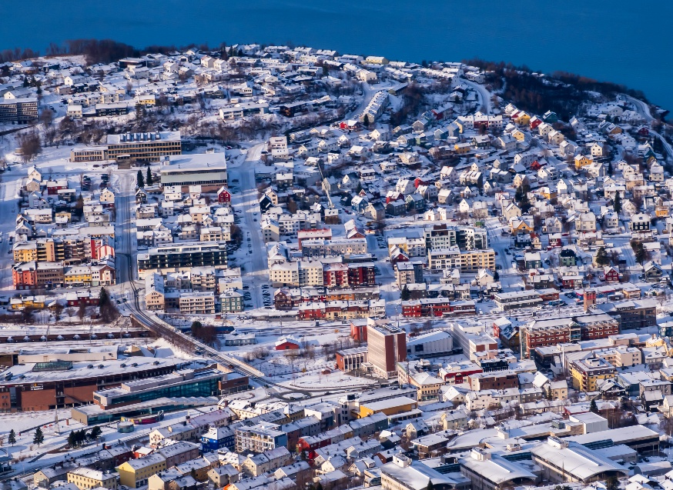
นำท่านเดินทางกลับสู่ “เมืองนาร์วิค” (Narvik) เมืองทางตอนเหนือของประเทศนอร์เวย์ ซึ่งมีความสำคัญทั้งทางประวัติศาสตร์และธรรมชาติอันงดงามที่นี่เป็นหนึ่งในสถานที่ที่ พระบาทสมเด็จพระจุลจอมเกล้าเจ้าอยู่หัว (รัชกาลที่ 5 ) เคยเสด็จประพาส และทอดพระเนตรกิจกรรมการทำเหมืองแร่ในอดีตเมืองนาร์วิคตั้งอยู่ท่ามกลางขุนเขาสูงใหญ่ และถูกโอบล้อมด้วยท้องทะเลกว้างไกลสุดสายตา มอบบรรยากาศที่งดงามและเงียบสงบอย่างแท้จริง
เที่ยง บริการอาหารกลางวัน ณ ภัตตาคาร
14.10 น. นำท่านออกเดินทางมุ่งหน้าสู่สนามบินนานาชาติทรอมโซ่
17.15 น. นำท่านออกเดินทางสู่ ท่าอากาศยานนานาชาติกรุงออสโล ประเทศนอร์เวย์ โดย สายการบินนอร์วีเจียน แอร์ไลน์ Norwegian Airlines (DY) เที่ยวบินที่ DY367

19.00 น. เดินทางถึง ท่าอากาศยานนานาชาติกรุงออสโล ประเทศนอร์เวย์
ค่ำ บริการอาหารค่ำ ณ ภัตตาคาร
ที่พัก : Radisson Blu Oslo Scandinavia หรือระดับใกล้เคียง

8
ออสโล – ป้อมอาเคอร์เชอส - Karl Johans Gate – ช้อปปิ้ง - เดินทางกลับ
(B/-/-)

เช้า บริการอาหารเช้า ณ ห้องอาหารของโรงแรม
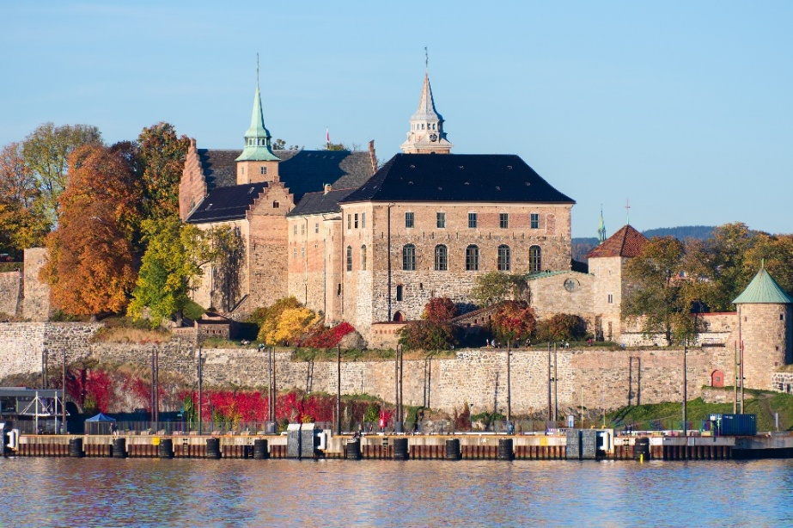
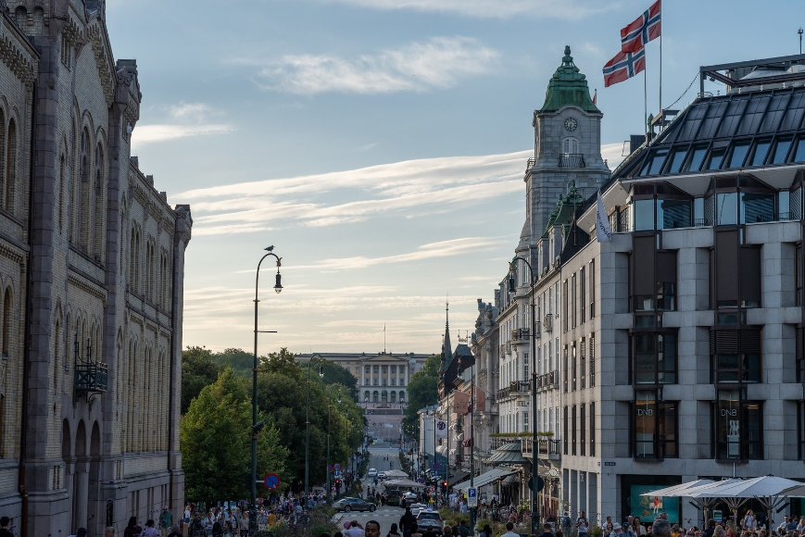
นำท่านออกเดินทางสู่ “ป้อมอาเคอร์เชอส” Akershus Fortress ป้อมปราการที่เก่าแก่ที่สุดอีกแห่งหนึ่ง ตั้งอยู่ใจกลางกรุงออสโล ประเทศนอร์เวย์ สร้างขึ้นตั้งแต่ปลายศตวรรษที่ 13 เพื่อป้องกันเมืองจากการรุกราน และเป็นหนึ่งในสถานที่ทางประวัติศาสตร์ที่สำคัญที่สุดของประเทศ ตลอดหลายร้อยปีที่ผ่านมา ป้อมแห่งนี้เคยทำหน้าที่ทั้งเป็นที่พำนักของราชวงศ์ ป้อมทหาร และแม้แต่เรือนจำ ปัจจุบันเปิดให้เข้าชมในฐานะพิพิธภัณฑ์และสถานที่ท่องเที่ยว ให้คุณได้เดินชมกำแพงเก่า หอคอย วิวท่าเรือ และเรียนรู้เรื่องราวทางประวัติศาสตร์ที่ผูกพันกับราชวงศ์นอร์เวย์และสงครามโลก ที่นี่ยังเหมาะสำหรับการเดินเล่นแบบสบาย ๆ ถ่ายรูป และชมวิวเมืองออสโลจากมุมสูง จากนั้นมีเวลาให้ท่านอิสระกับ ถนนสายหลัก Karl Johans Gate ซึ่งเป็นศูนย์กลางการช้อปปิ้งและวัฒนธรรมของเมือง ตลอดเส้นทางยังเป็นที่ตั้งของสถานที่สำคัญ
ได้เวลานัดหมายอันสมควร นำท่านเดินทางสู่ สนามบินออสโล ประเทศนอร์เวย์ เพื่อเตรียมตัวสำหรับการเดินทางกลับสู่ประเทศไทย
16.05 น. ออกเดินทางสู่ กรุงโดฮา ประเทศกาต้าร์ เที่ยวบินที่ QR176
23.35 น. เดินทางถึง ท่าอากาศยานนานาชาติฮามัด (แวะเปลี่ยนเครื่อง)
90
สนามบินสุวรรณภูมิ

(-/-/-)

(-/-/-)

02.00 น. นำท่านออกเดินทางสู่ ท่าอากาศยานสุวรรณภูมิ ประเทศไทย โดย สายการบิน Qatar Airway QR834เดินทางเหนือระดับด้วยบริการระดับเวิลด์คลาสตลอดเส้นทาง
12.55 น. เดินทางถึงประเทศไทยโดยสวัสดิภาพ จบทริปสุดประทับใจ พร้อมความทรงจำอันงดงามจากการเดินทาง

หมายเหตุ:
กำหนดการเดินทางอาจมีการเปลี่ยนแปลงได้ตามความเหมาะสม ทั้งนี้ขึ้นอยู่กับสภาพอากาศ สภาพการจราจร ความล่าช้าของสายการบิน หรือสถานการณ์ในต่างประเทศในขณะนั้น เพื่อความเหมาะสมและความปลอดภัยสูงสุดในการเดินทาง บริษัทฯ ขอสงวนสิทธิ์ในการปรับเปลี่ยนโปรแกรมตามดุลยพินิจของหัวหน้าทัวร์ ซึ่งจะพิจารณาจากความเป็นไปได้ ความเหมาะสม และผลประโยชน์ของคณะผู้เดินทางเป็นสำคัญ

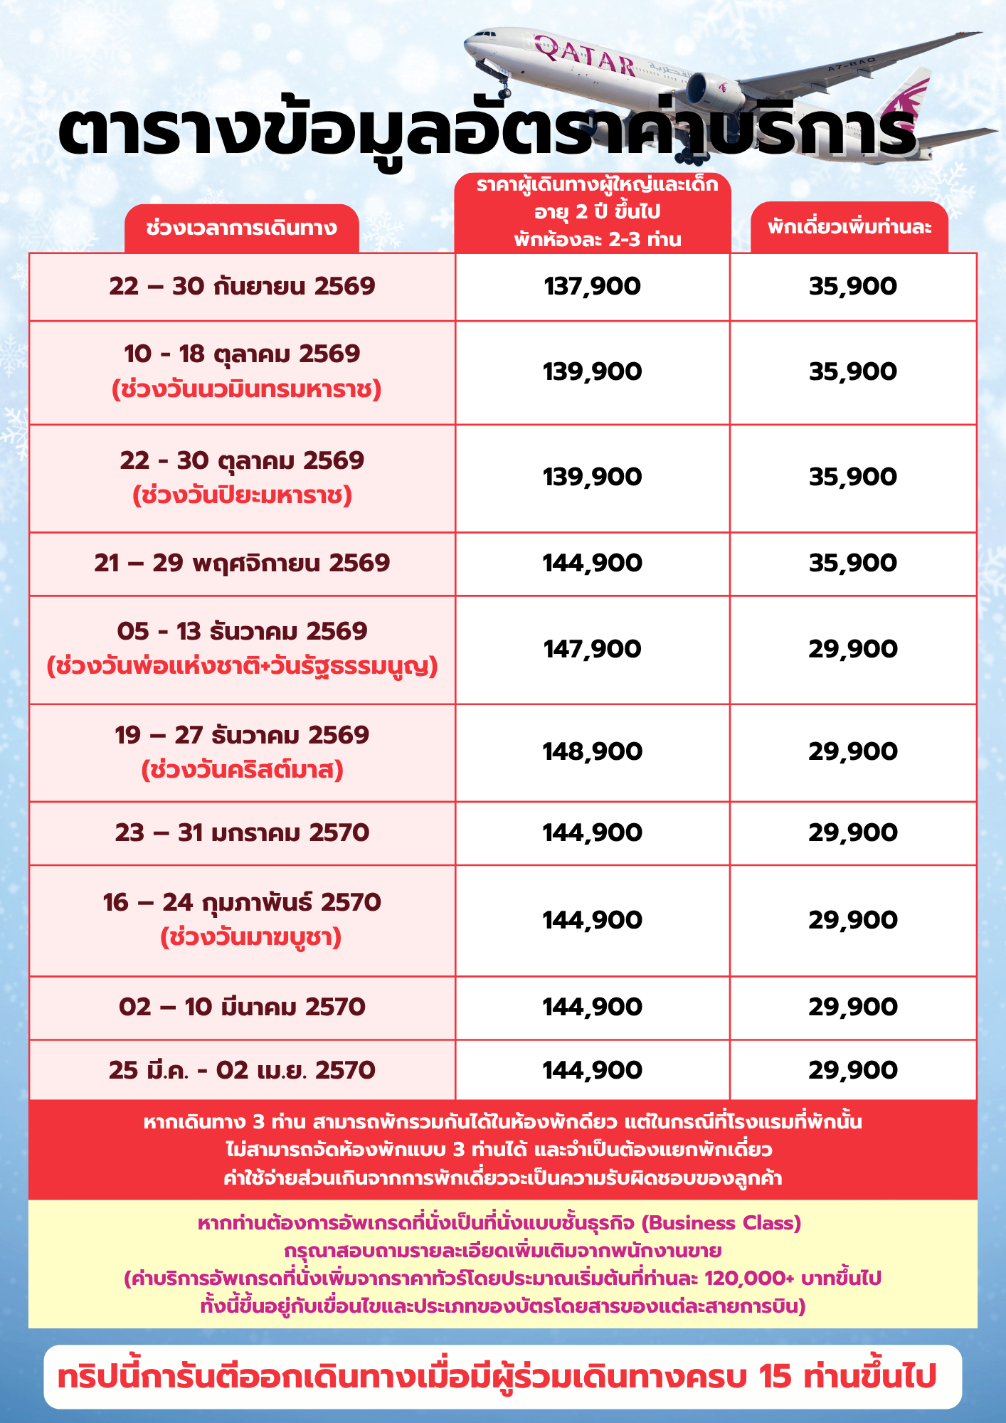


อัตรานี้รวม

- ค่าตั๋วเครื่องบิน ชั้นประหยัด ( Economy Class ) ไป - กลับ พร้อมคณะ ( รวมภาษีสนามบินแล้ว )

- ค่าตั๋วเครื่องบินภายใน 2 ขา ชั้นประหยัด ( Economy Class )

- ค่าน้ำหนักกระเป๋า เป็นไปตามที่สายการบินกำหนด

- รถโค้ชปรับอากาศ พร้อมพนักงานขับรถ นำเที่ยวตามที่โปรแกรมทัวร์ระบุไว้ในการเดินทาง ตามกฎหมายในยุโรป ไม่อนุญาตให้ พนักงานขับรถ ปฏิบัติงานเกิน 11 ช.ม./วัน เพื่อความปลอดภัยของผู้โดยสาร และ พนักงานขับรถ

- ค่าใช้จ่ายเกี่ยวกับยานพาหนะอื่นนอกเหนือจาก รถโค้ชปรับอากาศ และ ค่าเข้าชมสถานที่ ตามที่ระบุไว้ในโปรแกรมทัวร์

- ค่าห้องพัก พักห้อง ละ 2-3 ท่าน ที่โรงแรมตามโปรแกรมทัวร์ที่ระบุ หรือ ระดับใกล้เคียง

- ค่าอาหาร และ อาหารพิเศษ ตลอดการเดินทาง ตามที่โปรแกรมทัวร์ระบุ *** อาหารปรับเปลี่ยนได้ตามความเหมาสม ***

- ค่าหัวหน้าทัวร์ และ ไกด์ท้องถิ่น ที่ระบุไว้ในรายการทัวร์

- ค่าประกันอุบัติเหตุระหว่างเดินทางท่องเที่ยว วงเงินท่านละ 1,000,000 บาท ( เป็นไปเงื่อนไขกรมธรรม์ )
*** ประกันนี้คุ้มครองเฉพาะ อุบัติเหตุระหว่างเดินทางทาง เท่านั้น ไม่คุ้มครองทรัพย์สินสูญหาย การสูญเสียทรัพย์สิน ประญหาสุขภาพ โรคประจำตัว และ การล่าช้าของสายการบิน ***
*** กรณีต้องผู้เดินทางมีอายุ 75ปี ขึ้นไป หรือ ผู้เดินทางไป – กลับไม่พร้อมคณะ ท่านต้องซื้อประกันเดี่ยวเพิ่มเติม ซึ่งในส่วนนี้เป็นค่าใช้จ่ายของตัวท่านเอง ***

อัตรานี้ไม่รวม

- หากท่านมีความประสงค์ ในการอัพเกรดที่นั่ง เดินทางในที่นั่งพิเศษ หรือ เปลี่ยนเป็นที่นั่งชั้นธุรกิจ ท่านสามารถแจ้งความต้องการกับเจ้าหน้าที่ผู้ดูแลท่านได้โดยตรง ทั้งนี้ ค่าใช้จ่ายเพิ่มเติมจะขึ้นอยู่กับเงื่อนไขของสายการบิน และ ไม่รวมอยู่ในรายการทัวร์

- ค่าธรรมเนียมในการจัดทำหนังสือเดินทาง (Passport) รวมถึงค่าธรรมเนียมในการขอใบอนุญาตกลับเข้าประเทศ (Re-entry Permit) สำหรับชาวต่างชาติหรือบุคคลต่างด้าว เป็นความรับผิดชอบของผู้เดินทางในการดำเนินการด้วยตนเอง

- ค่าธรรมเนียมวีซ่า และ ค่าบริการยื่นคำร้องขอวีซ่า รวมท่านละ 6,800 บาท (ซึ่งเป็นค่าใช้จ่ายที่สถานทูตและบริษัทตัวแทนเรียกเก็บ และไม่สามารถขอคืนได้ไม่ว่าผลการพิจารณาจะเป็นอย่างไร)

- ค่าทิปหัวหน้าทัวร์ วันละ 100 บาท จำนวน 9 วัน ( รวม 900 บาท/ท่าน )

- ค่าทิปพนักงานขับรถ 27 ยูโร ตลอดการเดินทาง

- ค่าทิปสำหรับพนักงานยกกระเป๋า

- หากท่านประสงค์จะยื่นวีซ่าแบบพิเศษ ท่านจะต้องรับผิดชอบค่าธรรมเนียมในส่วนนี้ด้วยตนเอง โดยค่าบริการดังกล่าวไม่รวมอยู่ในบริการที่บริษัทจัดเตรียมไว้ สามารสอบถามเพิ่มเติมได้จากพนักงานขาย

- ในกรณีที่น้ำหนักสัมภาระเกินกว่าที่กำหนดไว้ ลูกค้าจะต้องรับผิดชอบค่าใช้จ่ายส่วนเกินตามอัตราที่แต่ละสายการบินกำหนด สามารสอบถามเพิ่มเติมได้จากพนักงานขาย

- ค่าใช้จ่ายส่วนตัว ที่ไม่ได้ระบุในรายการทัวร์ เช่น ค่าโทรศัพท์ , ค่าซักรีด , ค่าอาหารพิเศษ , ค่าเครื่องดื่มพิเศษ ที่สั่งเพิ่มด้วยตนเอง , ค่าอินเตอร์เน็ต และ อื่น ๆ

- ค่าภาษีมูลค่าเพิ่ม 7% และ ค่าภาษีหัก ณ ที่จ่าย 3% กรณีต้องการใบเสร็จรับเงิน และ ใบกำกับภาษี

- กรณีพัก 3 ท่าน ในวันที่เข้าพักโรงแรมไม่มีห้อง ห้องพักแบบ 3 ท่าน หรือ ไม่มีห้องที่สามารถจัดเตียงเสริมได้ จำเป็นต้องแยกห้องพักเป็น 2 ห้อง ท่านจะต้องชำระค่าห้องพักเดี่ยวเพิ่ม ท่านบริษัท ขอสงวนสิทธิ์ให้ลูกค้าเป็นผู้จ่ายค่าใช้จ่าย


ขั้นตอนการสำรองที่นั่ง และ การชำระค่าใช้จ่าย

- สำรองที่นั่ง พร้อมส่งสำเนาพาสปอร์ต และ จ่ายมัดจำงวดแรก 150,000 บาท และค่าใช้จ่ายส่วนที่เหลือ กรุณาชำระก่อนยื่นวีซ่า หากล่าช้ากว่ากำหนด ถือว่าท่าน สละสิทธิ์การเดินทาง

- บริษัทขอสงวนสิทธิ์ยกเลิกการเดินทาง ก่อนล่วงหน้า 15 วัน หากจำนวนผู้เดินทางไม่ถึงตามที่บริษัทกำหนด อันเนื่องมากจาก เกิดการยกเลิกการเดินทาง , เลื่อนการเดินทาง และ วีซ่าไม่ผ่าน ฯลฯ ทางบริษัทยินดีคืนเงินให้หลังหักค่าใช้จ่ายตามจริง

- บริษัทฯ ขอสงวนสิทธิ์ที่จะไม่รับผิดชอบต่อความเสียหายใด ๆ อันเกิดจากเหตุการณ์ที่อยู่นอกเหนือการควบคุมของบริษัทฯ เช่น การยกเลิกหรือความล่าช้าของสายการบิน ภัยธรรมชาติ การนัดหยุดงาน การจลาจล การปฏิวัติ การสูญหายของทรัพย์สิน ณ สถานที่ต่าง ๆ รวมถึงค่าใช้จ่ายเพิ่มเติมที่เกิดขึ้นไม่ว่าจะทางตรงหรือทางอ้อม เช่น การเจ็บป่วย การถูกทำร้าย การสูญหาย ความล่าช้า หรืออุบัติเหตุต่าง ๆ เป็นต้น

- เนื่องจากรายการทัวร์นี้เป็นรูปแบบเหมาจ่ายแบบเบ็ดเสร็จ หากท่านสละสิทธิ์ในการใช้บริการใด ๆ ตามที่ระบุไว้ในรายการ หรือถูกปฏิเสธการเข้า-ออกประเทศไม่ว่าด้วยเหตุผลใดก็ตาม บริษัทฯ ขอสงวนสิทธิ์ในการไม่คืนเงินไม่ว่ากรณีใด ๆ ทั้งสิ้น

- เมื่อท่านได้ชำระเงินมัดจำหรือชำระเต็มจำนวน ไม่ว่าจะเป็นการชำระผ่านตัวแทนของบริษัทฯ หรือชำระโดยตรงกับทางบริษัทฯ บริษัทฯ จะถือว่าท่านได้รับทราบและยอมรับเงื่อนไขต่าง ๆ ของบริษัทฯ ที่ได้ระบุไว้ทั้งหมดแล้ว

- การให้บริการของบริษัทฯ เริ่มต้นและสิ้นสุด ณ ท่าอากาศยานสุวรรณภูมิ หากท่านต้องเดินทางมาจากต่างจังหวัดหรือจากต่างประเทศ และจำเป็นต้องจองตั๋วเครื่องบินหรือยานพาหนะอื่น ๆ ด้วยตนเอง บริษัทฯ ขอสงวนสิทธิ์ไม่รับผิดชอบต่อค่าใช้จ่ายในส่วนดังกล่าว เนื่องจากเป็นค่าใช้จ่ายที่อยู่นอกเหนือจากโปรแกรมการเดินทางที่บริษัทฯ จัดไว้ให้ ทั้งนี้ ก่อนที่ท่านจะทำการออกตั๋วเครื่องบินหรือจองยานพาหนะเพื่อเดินทางมายังสนามบินสุวรรณภูมิกรุณารอการยืนยันว่ากรุ๊ปสามารถออกเดินทางได้ 100% และควรสอบถามสถานะของกรุ๊ปกับพนักงานขายก่อนเสมอ

- บริษัทฯ ขอสงวนสิทธิ์ในการเปลี่ยนแปลงหรือตัดสถานที่ท่องเที่ยวบางรายการออกจากโปรแกรมโดยไม่จำเป็นต้องแจ้งให้ทราบล่วงหน้า ในกรณีที่เกิดเหตุการณ์เฉพาะหน้าซึ่งไม่เอื้ออำนวยต่อการเดินทางตามกำหนดการ เช่น สภาพอากาศเลวร้าย การจราจรติดขัด ถนนปิด น้ำท่วม การประท้วง การจลาจล หรือเหตุสุดวิสัยอื่น ๆ ทั้งนี้ บริษัทฯ จะดำเนินการโดยคำนึงถึงความปลอดภัยและผลประโยชน์สูงสุดของลูกค้าเป็นสำคัญ

- ที่นั่งบนเครื่องบิน และ อาหารพิเศษ ที่ท่านได้แจ้งความประสงค์ไว้ ถือเป็นบริการที่อยู่ภายใต้การจัดการของสายการบิน ซึ่งอยู่นอกเหนือความรับผิดชอบของบริษัทฯ อย่างไรก็ตาม บริษัทฯ จะดำเนินการประสานงาน และพยายามจัดให้ตามคำขอของท่าน แต่ผลการจัดสรรจะขึ้นอยู่กับนโยบาย และ ดุลยพินิจของสายการบินเป็นสำคัญ จึงเรียนมาเพื่อโปรดพิจารณาและขอความเข้าใจในเรื่องดังกล่าว

- ตั๋วเครื่องบินที่ใช้ในการเดินทางเป็นตั๋วแบบไม่สามารถขอคืนเงินได้ (Non-refundable) ไม่สามารถเลื่อนวันเดินทาง หรือ เปลี่ยนแปลงเส้นทางการเดินทางได้ หากท่านประสงค์จะเดินทางกลับก่อนกำหนด หรือเลื่อนวันเดินทางกลับ กรุณาติดต่อสอบถามเจ้าหน้าที่ในเรื่องค่าใช้จ่ายต่าง ๆ ที่เกิดขึ้นก่อนการเดินทาง มิฉะนั้น ท่านอาจจำเป็นต้องซื้อตั๋วใหม่ด้วยตนเอง ในกรณีที่ไม่สามารถเดินทางไป-กลับตามโปรแกรมที่ได้ซื้อไว้กับทางบริษัทฯ ทั้งนี้ ข้อจำกัดดังกล่าวเป็นไปตามเงื่อนไขของสายการบิน

- หากท่านประสงค์จะออกใบเสร็จ / ใบกำกับภาษีในนามนิติบุคคล กรุณาแจ้งเจ้าหน้าที่ผู้ดูแลของท่านล่วงหน้าก่อนการออกเอกสาร

การยกเลิก


- กรณียกเลิกการเดินทางล่วงหน้าไม่น้อยกว่า 50 วันก่อนวันเดิน ทางบริษัทฯ จะคืนค่าใช้จ่ายทั้งหมด ยกเว้นในกรณีดังต่อไปนี้ กรุ๊ปเดินทางที่ตรงกับช่วงวันหยุดยาวของประเทศไทย หรือ ของต่างประเทศ , กรุ๊ปที่มีการมัดจำค่าบริการล่วงหน้า เช่น โรงแรม รถบริการ หรือค่าเข้าชมสถานที่ต่าง ๆ ที่ไม่สามารถขอคืนเงินได้ , กรุ๊ปที่มีการมัดจำสายการบิน หรือ มีการออกตั๋วเครื่องบินแล้ว ในกรณีดังกล่าว บริษัทฯ ขอสงวนสิทธิ์ไม่สามารถคืนเงินให้กับลูกค้าได้

- ยกเลิกการเดินทางก่อน 40-49 วัน คิดค่าใช้จ่าย 40% ของราคาทัวร์

- ยกเลิกกินเดินทางก่อน 30-39 วัน คิดค่าใช้จ่าย 70% ของราคาทัวร์


- ยกเลิกก่อนการเดินทาง 1-29 วัน คิดค่าใช้จ่าย 100%
ข้อกำหนดในการให้บริการ

- โปรแกรมการเดินทางอาจมีการเปลี่ยนแปลงได้ตามความเหมาะสม ทั้งนี้ขึ้นอยู่กับสภาพอากาศ การล่าช้าของสายการบิน หรือสถานการณ์ในต่างประเทศ ณ ขณะเดินทาง เพื่อความปลอดภัยและประโยชน์สูงสุดของหมู่คณะ บริษัทฯ ได้มอบหมายให้หัวหน้าทัวร์เป็นผู้มีอำนาจในการตัดสินใจระหว่างการเดินทาง โดยการตัดสินใจดังกล่าวจะยึดถือผลประโยชน์ของคณะเดินทางเป็นสำคัญ

- บริษัทฯ จัดทำโปรแกรมการเดินทางนี้ เพื่อวัตถุประสงค์เชิงท่องเที่ยว เท่านั้น

- บริษัทฯ ขอยกเลิกการเดินทาง ในกรณีที่ มีผู้เดินทางไม่ถึง 15 ท่าน หรือ ตามกำหนดของโปรแกรมทัวร์

- บริษัทฯ ขอสงวนสิทธิ์ในการปรับเปลี่ยนราคา ค่าบริการ หรือเงื่อนไขต่าง ๆ ที่เกี่ยวข้องกับการเดินทาง โดยไม่จำเป็นต้องแจ้งให้ทราบล่วงหน้า ทั้งนี้เนื่องจากอาจมีปัจจัยที่อยู่นอกเหนือการควบคุม เช่น ราคาตั๋วโดยสาร ค่าธรรมเนียมต่างประเทศ ค่าภาษี หรืออัตราแลกเปลี่ยนที่เปลี่ยนแปลง

- กรณีที่ผู้เดินทางประสงค์จะใช้หนังสือเดินทางราชการ (เล่มสีน้ำเงิน) หรือหนังสือเดินทางทูต (เล่มสีแดงเข้ม) ในการเดินทางร่วมกับคณะทัวร์ บริษัทฯ ขอเรียนว่าเอกสารเดินทางประเภทดังกล่าวอาจมีข้อจำกัดในการเดินทางเข้าหรือออกบางประเทศ ทั้งนี้ หากท่านถูกปฏิเสธการเข้า-ออกประเทศใดประเทศหนึ่งจากการใช้หนังสือเดินทางประเภทดังกล่าว บริษัทฯ ขอสงวนสิทธิ์ในการไม่คืนค่าใช้จ่ายใด ๆ ที่ได้ชำระไปแล้ว ไม่ว่าทั้งหมดหรือบางส่วน กรุณาตรวจสอบเงื่อนไขของการใช้หนังสือเดินทางแต่ละประเภทกับสถานทูตหรือหน่วยงานที่เกี่ยวข้องก่อนการเดินทาง

- เมื่อเกิดเหตุสุดวิสัย อุบัติเหตุ ภัยธรรมชาติ การจลาจล เหตุประท้วง การนัดหยุดงาน ปัญหาการจราจรติดขัด เหตุการณ์ดังกล่าว อยู่นอกเหนืออำนาจการควบคุมของบริษัทฯ บริษัทฯ ไม่รับผิดชอบค่าใช้จ่ายใด ๆ ทั้งสิ้น

- เมื่อเกิดเหตุสุดวิสัย บริษัทฯ ขอเปลี่ยนแปลงรายละเอียดบางประการภายในรายการทัวร์ โดยคำนึงถึงความปลอดภัย ผลประโยชน์ของลูกค้าเป็นหลัก

- ราคาทัวร์ เป็นแบบเหมาจ่าย รวมทุกอย่างไว้ในราคาเดียว ไม่สามารถแยกไม่จ่ายค่าบริการ หรือ ค่าอาหาร ที่ท่านไม่ใช้บริการ หรือ ไม่รับประทานไม่ได้

- บริษัทฯ จะดำเนินการขอคิวเข้ายื่นคำร้องขอวีซ่ากับสถานทูต เมื่อมีจำนวนผู้จองครบตามจำนวนที่ระบุไว้ในโปรแกรมทัวร์นั้น ๆ โดยหลังจากได้รับวันและเวลานัดหมายจากทางสถานทูตเรียบร้อยแล้ว เจ้าหน้าที่ผู้รับผิดชอบจะทำการแจ้งรายละเอียด วัน เวลา และสถานที่ในการเข้ายื่นคำร้องขอวีซ่า ให้แก่ผู้เดินทางทราบล่วงหน้า ทั้งนี้ การยื่นคำร้องขอวีซ่าจะประกอบด้วยขั้นตอนที่จำเป็น ได้แก่ การลงนามในเอกสารประกอบการยื่นวีซ่า การสแกนใบหน้า และการสแกนลายนิ้วมือ เพื่อยืนยันตัวตนของผู้เดินทาง ตามข้อกำหนดของสถานทูตแต่ละประเทศ

- ผู้เดินทางที่ประสงค์จะยื่นคำร้องขอวีซ่าท่องเที่ยว กรุณาจัดเตรียมเอกสารให้ครบถ้วน และ ถูกต้องตามข้อกำหนดของสถานทูตประเทศปลายทาง เนื่องจากความถูกต้อง และ ความครบถ้วนของเอกสารมีผลโดยตรงต่อการพิจารณาอนุมัติวีซ่าของท่านเอง บริษัทฯ ทำหน้าที่เป็นผู้ประสานงานในการจัดส่งเอกสาร และ อำนวยความสะดวกในการยื่นคำร้องขอวีซ่าเท่านั้น ทั้งนี้ บริษัทฯ ไม่มีส่วนเกี่ยวข้องกับกระบวนการพิจารณา อนุมัติ หรือ ปฏิเสธการออกวีซ่า ซึ่งเป็นดุลยพินิจของสถานทูตแต่ละประเทศโดยเฉพาะ
- หากในช่วงที่ท่านต้องการเดินทาง คิวในการยื่นวีซ่าแบบกรุ๊ปเต็ม ทางบริษัทฯ จำเป็นต้องทำคิวยื่นวีซ่าเดี่ยวให้แทน หลังจากที่ทราบ วัน และ เวลา ที่ทางสถานทูตนัดหมายแล้ว บริษัทฯ จะทำการแจ้งผ่าน เจ้าหน้าที่ที่ดูแลท่าน ซึ่งท่าน ต้องเดินทางมายื่นวีซ่าด้วยตัวเอง ตามวัน และ เวลา ที่สถานทูตกำหนด โดยมีเจ้าหน้าที่ของบริษัทฯ เป็นผู้อำนวยความสะดวกให้กับท่าน

- หากลูกค้าไม่สะดวกเข้ายื่นคำร้องขอวีซ่าตามคิวกลุ่มที่บริษัทฯ ดำเนินการจัดเตรียมไว้ บริษัทฯ สามารถจัดหาคิวยื่นวีซ่าแบบเดี่ยว หรือคิวพิเศษให้ตามความเหมาะสม ทั้งนี้ หากมีค่าใช้จ่ายเพิ่มเติมจากการเปลี่ยนแปลงดังกล่าว บริษัทฯ ขอสงวนสิทธิ์ในการเรียกเก็บค่าใช้จ่ายในส่วนนี้จากลูกค้าตามจริง

- หากผลการพิจารณาวีซ่าของท่านไม่ผ่าน แต่คณะทัวร์สามารถออกเดินทางได้ตามกำหนด ผู้เดินทางจะต้องรับผิดชอบค่าใช้จ่ายที่เกิดขึ้นจริงตามรายการ ดังนี้ ค่าธรรมเนียมการยื่นวีซ่า และค่าบริการที่เกี่ยวข้อง ทางสถานทูตจะไม่คืนค่าใช้จ่ายใด ๆ ไม่ว่าผลการพิจารณาจะได้รับการอนุมัติหรือไม่ , ค่ามัดจำตั๋วเครื่องบิน หรือค่าตั๋วเครื่องบินที่ได้มีการออกแล้ว ไม่สามารถขอคืนเงินได้ , ค่าที่พัก ค่าเข้าชมสถานที่ท่องเที่ยว และค่าบริการต่าง ๆ ที่ได้มีการสำรองล่วงหน้า ไม่สามารถคืนเงินได้

- หากผู้เดินทางได้รับการอนุมัติวีซ่าเรียบร้อยแล้ว แต่มีความประสงค์ที่จะยกเลิกการเดินทางไม่ว่าด้วยเหตุผลใดก็ตาม บริษัทฯ ขอสงวนสิทธิ์ในการไม่คืนค่าใช้จ่ายใด ๆ ทั้งสิ้น 100% ของจำนวนเงินที่ชำระมาแล้ว เนื่องจากบริษัทฯ ได้ดำเนินการชำระค่าใช้จ่ายต่าง ๆ ไปยังผู้ให้บริการล่วงหน้าเป็นที่เรียบร้อยแล้ว

- หากผู้เดินทางถูกเจ้าหน้าที่ตรวจคนเข้าเมือง (ตม.) ปฏิเสธการเข้า-ออกเมือง ถูกกักตัว หรือ ถูกส่งตัวกลับ ไม่ว่าด้วยเหตุผลใดก็ตาม ซึ่งเป็นการพิจารณาโดยเด็ดขาดของเจ้าหน้าที่ตรวจคนเข้าเมือง และ อยู่นอกเหนืออำนาจและความรับผิดชอบของบริษัทฯ บริษัทฯ ขอสงวนสิทธิ์ในการไม่คืนค่าใช้จ่ายใด ๆ ทั้งสิ้น

- หนังสือเดินทาง (Passport) ของผู้เดินทางจะต้องอยู่ในสภาพสมบูรณ์ ปราศจากความชำรุด เปียกน้ำ ฉีกขาด หรือมีร่องรอยความเสียหายใด ๆ และ ต้องไม่มีตราประทับ เครื่องหมาย หรือสัญลักษณ์ใด ๆ ที่ไม่เกี่ยวข้องกับทางราชการ กรุณาตรวจสอบหนังสือเดินทางของท่านให้เรียบร้อยก่อนการเดินทาง หากเจ้าหน้าที่ตรวจคนเข้าเมือง (ตม.) ปฏิเสธการเข้า – ออกเมืองของท่าน เนื่องจากหนังสือเดินทางไม่สมบูรณ์ หรือ มีตราประทับที่ไม่เกี่ยวข้องกับทางราชการ บริษัทฯ ขอสงวนสิทธิ์ในการไม่รับผิดชอบใด ๆ ทั้งสิ้น

- หากผู้เดินทางมีความประสงค์จะออกตั๋วเครื่องบินด้วยตนเอง, ใช้สิทธิแลกไมล์สะสม หรือเดินทางไป-กลับไม่พร้อมกับคณะ กรุณาแจ้งให้พนักงานขายของบริษัทฯ ทราบล่วงหน้าอย่างน้อย 35 วันก่อนวันเดินทาง ทั้งนี้ เพื่อให้บริษัทฯ สามารถดำเนินการวางแผนและจัดการด้านอื่น ๆ ที่เกี่ยวข้องได้อย่างเหมาะสม หากไม่แจ้งล่วงหน้าตามระยะเวลาที่กำหนด บริษัทฯ ขอสงวนสิทธิ์ในการไม่รับผิดชอบต่อค่าใช้จ่าย ความเสียหาย หรือความไม่สะดวกใด ๆ ที่อาจเกิดขึ้น ไม่ว่ากรณีใด ๆ

- เพื่อความเรียบร้อยและเป็นไปตามระเบียบของโรงแรมที่พัก ห้ามสูบบุหรี่ภายในตัวอาหารของโรงแรมที่พักโดยเด็ดขาด หากมีการฝ่าฝืน และ ถูกตรวจพบ ผู้เดินทางจะต้องรับผิดชอบชำระค่าปรับให้กับทางโรงแรมโดยตรง ทั้งนี้ อัตราค่าปรับจะขึ้นอยู่กับข้อกำหนดและนโยบายของแต่ละโรงแรม ซึ่งอาจแตกต่างกันไปตามสถานที่และประเทศที่เข้าพัก

- โรงแรมในภูมิภาคที่มีภูมิอากาศหนาวเย็น (โซนเมืองหนาว) ส่วนใหญ่ ไม่มีเครื่องปรับอากาศภายในห้องพัก เนื่องจากสภาพอากาศทั่วไปมีอุณหภูมิต่ำอยู่แล้ว จึงไม่จำเป็นต้องใช้เครื่องปรับอากาศ อย่างไรก็ตาม โรงแรมบางแห่งอาจมีบริการเครื่องปรับอากาศเฉพาะในช่วงฤดูร้อนเท่านั้น ทั้งนี้ ขึ้นอยู่กับนโยบายของแต่ละโรงแรม

- ผู้เดินทางที่เป็นเด็กอายุตั้งแต่แรกเกิดถึง 2 ขวบ, ผู้สูงอายุ, หรือผู้ที่จำเป็นต้องใช้รถเข็นวีลแชร์, ไม้เท้า หรืออุปกรณ์ช่วยพยุงต่าง ๆ จะต้องมีผู้ดูแลส่วนตัวร่วมเดินทางด้วยตลอดทริป และต้องรับผิดชอบดูแลตนเองหรือบุคคลในความดูแล บริษัทฯ ขอเรียนว่าไม่สามารถจัดบริการดูแลแบบเฉพาะบุคคล ให้ได้ตลอดการเดินทาง เนื่องจากการให้บริการในลักษณะดังกล่าวอยู่นอกเหนือขอบเขตความรับผิดชอบของบริษัทฯ

- ในกรณีที่ผู้เดินทางลืมสิ่งของมีค่า เครื่องประดับ หรือสิ่งของอื่น ๆ ไว้ตามสถานที่ต่าง ๆ เช่น โรงแรม ร้านอาหาร สถานที่ท่องเที่ยว บนรถไฟ กระเช้า เรือ หรือรถโค้ช บริษัทฯ ขอสงวนสิทธิ์ไม่รับผิดชอบต่อความเสียหาย หรือการ
สูญหายของสิ่งของดังกล่าวใด ๆ ทั้งสิ้น ทั้งนี้ หากท่านประสงค์ให้บริษัทฯ ดำเนินการจัดส่งสิ่งของที่ลืมไว้กลับคืน ท่านจะต้องเป็นผู้รับผิดชอบค่าใช้จ่ายในการจัดส่งทั้งหมดที่เกิดขึ้นเอง

- หากท่านเกิดอาการเจ็บป่วยก่อนวันเดินทางจนไม่สามารถร่วมเดินทางกับคณะได้ ท่านจำเป็นต้องมีใบรับรองแพทย์จากโรงพยาบาลอย่างเป็นทางการ บริษัทฯ จะพยายามประสานงานเจรจากับผู้ให้บริการและภาคส่วนที่เกี่ยวข้องทุกฝ่ายเพื่อช่วยเลื่อนวันเดินทางให้แก่ท่าน อย่างไรก็ตาม หากมีค่าใช้จ่ายใด ๆ ที่เกิดขึ้นแล้วจากการดำเนินการต่าง ๆ บริษัทฯ ขอสงวนสิทธิ์ในการไม่คืนเงินค่าใช้จ่ายในส่วนนั้น

- หนังสือเดินทางของท่านต้องมีหน้าว่างไม่น้อยกว่า 3 หน้า และต้องมีอายุเหลือใช้งานมากกว่า 6 เดือน นับจากวันเดินทาง หากหนังสือเดินทางของท่านมีอายุน้อยกว่าเกณฑ์ดังกล่าว ทางบริษัทฯ ขอแนะนำให้ท่านดำเนินการทำหนังสือเดินทางใหม่ เพื่อให้เป็นไปตามหลักเกณฑ์การเดินทางสากล และเพื่อป้องกันปัญหาในการผ่านด่านตรวจคนเข้าเมือง

- ก่อนตัดสินใจจองทัวร์ บริษัทฯ ขอความกรุณาท่านโปรดอ่านรายละเอียดโปรแกรมทัวร์ รวมถึง เงื่อนไข ข้อกำหนด และข้อมูลสำคัญ ที่ระบุไว้ท้ายรายการทัวร์อย่างครบถ้วน เพื่อความเข้าใจที่ถูกต้องและตรงกันระหว่างผู้เดินทางกับบริษัทฯ เมื่อท่านได้พิจารณาข้อมูลทั้งหมดโดยรอบคอบ และมีความมั่นใจในการเดินทางแล้ว กรุณาดำเนินการจองและชำระค่าบริการภายในระยะเวลาที่กำหนด เพื่อรักษาสิทธิ์ในการเดินทางตามโปรแกรม



เอกสารใช้ประกอบในการยื่นวีซ่าขอ VISA
ผู้ขอ Visa ต้องมาโชว์ตัวที่สถานทูตเพื่อสแกนลายนิ้วมือทุกท่าน
(ตามวันเวลานัดหมายยื่นวีซ่า)

1.หนังสือเดินทางเล่มปัจจุบัน (Passport) เล่มจริง และ ถ่ายสำเนาหนังสือเดินทาง 2 ชุด
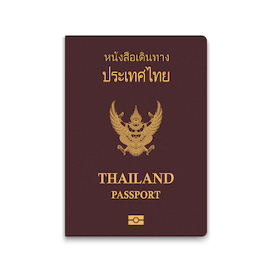
- หนังสือเดินทางประเทศไทย (Thailand Passport) หนังสือเดินทางเล่มปัจจุบัน จะต้องเหลืออายุการใช้งานเดินทางไป และกลับมีอายุไม่น้อยกว่า 6 เดือน หรือไม่น้อยกว่า 180วัน ก่อนวันหมดอายุ
- มีจำนวนหน้าคงเหลือ ไม่น้อยกว่า 3 หน้า เพื่อให้ทางสถานทูตประทับหน้าวีซ่า
(หากมีอายุไม่เพียงพอ กรุณาดำเนินการทำพาสปอร์ตเล่มใหม่ ก่อนจัดส่งให้กับเจ้าหน้าที่)
- สำหรับผู้เดินทางที่มีอายุต่ำกว่า 18 ปี หากรูปถ่ายที่ปรากฏบนหน้าแรกของหนังสือเดินทางไม่ตรงกับปัจจุบัน กรุณาทำการออกเล่มหนังสือเดินทางเล่มใหม่ เนื่องจาก ทางสถานทูตจะไม่รับพิจารณาคำขอของท่าน หากเล่มหนังสือเดินทางยังไม่ได้อัปเดทรูปถ่ายให้เป็นปัจจุบัน
*** หากพาสปอร์ตเล่มเก่าของท่าน เคยได้รับวีซ่าเชงเก้น อเมริกา และแคนาดา(กรุณาถ่ายสำเนาหน้าพาสปอร์ตเล่มเก่า และสำเนาหน้าวีซ่าที่เคยได้รับ จัดส่งให้กับทางบริษัทฯ) ***

2.รูปถ่ายสี จำนวน 3 ใบ (Photo)
- รูปถ่ายสี ขนาด 1.5 x 2 นิ้ว หรือ 3.5 x 4.5 เซ็นติเมตร จำนวน 3 รูป
- พื้นหลังต้องเป็นสีขาว เท่านั้น
- รูปถ่ายต้องถ่ายไว้ไม่เกิน 6 เดือน และ ต้องไม่ซ้ำกับรูปถ่ายที่เคยใช้ประกอบการยื่นคำร้องขอวีซ่าครั้งก่อน
- ต้องถ่ายหน้าตรง โดยไม่ปิดบังใบหน้า เปิดหน้าผาก เห็นคิ้ว และ ใบหูทั้งสองข้างอย่างชัดเจน
- ใบหน้าที่ปรากฏในรูปถ่ายต้องมีความสูงประมาณ 3 เซนติเมตร
- ในกรณีของสุภาพสตรีชาวมุสลิม อนุญาตให้สวมฮิญาบได้ แต่ต้องไม่ปิดบังใบหน้า และ ต้องเห็นโครงหน้าอย่างชัดเจน
- ต้องไม่สวมแว่นตา หรือ คอนแทคเลนส์ เพื่อให้เห็นดวงตาชัดเจน
- ห้ามยิ้มเห็นฟัน
- ห้ามสวมใส่ต่างหู สร้อยคอ หรือ เครื่องประดับใด ๆ ที่อยู่บริเวณใบหน้า และ ลำคอ
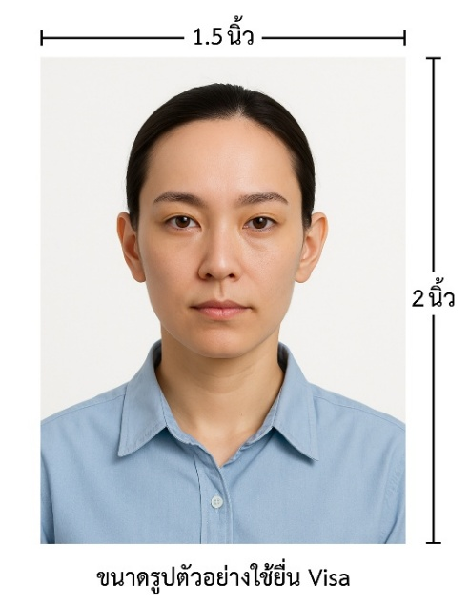

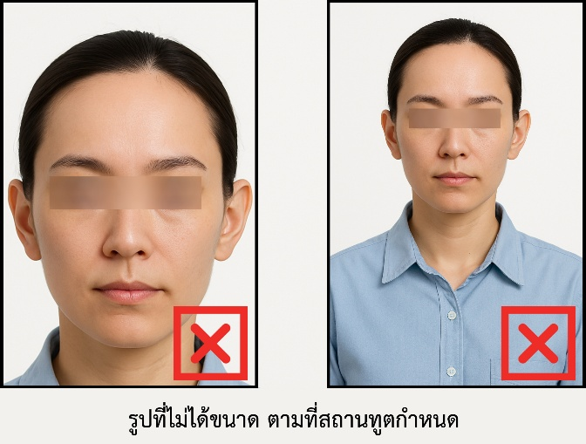

*** ห้ามขีดเขียน แม็ก หรือใช้คลิปลวดหนีบกระดาษ ซึ่งอาจส่งผลให้รูปถ่ายชำรุด และไม่สามารถใช้งานได้ ***

3.เอกสารส่วนตัว (Personal documents) ถ่ายสำเนาอย่างละ 1 ชุด
- สำเนาบัตรประชาชน 1 ชุด
- สำเนาสูติบัตร 1 ชุด (กรณีอายุต่ำกว่า 20 ปี )
- สำเนาทะเบียนบ้าน 1 ชุด
- สำเนาทะเบียนสมรส หรือ สำเนาทะเบียนหย่า 1 ชุด (ถ้ามี)
- สำเนาใบมรณะบัตร 1 ชุด (กรณีเป็นหม้าย)
- สำเนาใบเปลี่ยนชื่อ หรือ นามสกุล 1 ชุด (ถ้ามี)
- หลักฐานแสดงสถานะการทำงาน 1 ชุด

4.หนังสือยินยอมให้เดินทางออกนอกประเทศ (กรณีผู้เดินทางที่มีอายุต่ำกว่า 18 ปีบริบูรณ์)
ตามข้อกำหนด และ ระเบียบการเดินทางระหว่างประเทศ ผู้เดินทางที่มีอายุต่ำกว่า 18 ปีบริบูรณ์ หากไม่ได้เดินทางพร้อมกับบิดาหรือมารดา หรือ ไม่ได้เดินทางพร้อมกับทั้งสองฝ่าย จำเป็นต้องมีหนังสือยินยอมให้เดินทางออกนอกประเทศซึ่งลงนามโดยผู้ปกครอง หรือ ผู้มีอำนาจตามกฎหมาย โดยมีรายละเอียด ดังต่อไปนี้
- สำเนาทะเบียนบ้านของ บิดา และ มารดา ผู้ซึ่งมีอำนาจปกครองบุตรตามกฎหมาย
- สำเนาหนังสือเดินทางของ บิดา และ มารดา
- สำเนาทะเบียนสมรส / สำเนาทะเบียนหย่า / สำเนาใบมรณบัตร ของบิดา และ มารดา ผู้ซึ่งมีอำนาจปกครองบุตรตามกฎหมาย
หนังสือให้ความยินยอมให้บุตรเดินทางออกนอกประเทศ โดยมีรายละเอียด ดังต่อไปนี้
- กรณีผู้เดินทางที่มีอายุต่ำกว่า 18 ปี เดินทางไปกับ บิดาเพียงผู้เดียว จำเป็นต้องมีหนังสือรับรองยินยอมให้บุตรเดินทางออกนอกประเทศจากมารดา
- กรณีผู้เดินทางที่มีอายุต่ำกว่า 18 ปี เดินทางไปกับ มารดาเพียงผู้เดียว จำเป็นต้องมีหนังสือรับรองยินยอมให้บุตรเดินทางออกนอกประเทศจากบิดา
- กรณีผู้เดินทางที่มีอายุต่ำกว่า 18 ปี เดินทางกับ บุคคลที่สาม ที่มิใช่ บิดา หรือ มารดา จำเป็นต้องมีหนังสือรับรองยินยอมให้เดินทางกับบุคคลที่สาม พร้อมทั้งหนังสือยินยอม สนับสนุนค่าใช้จ่ายในการเดินทางที่กำหนด
- หนังสือยินยอมให้บุตรเดินทาง สามารถขอได้ที่สำนักงานเขต หรือ สำนักงานอำเภอในเขตพื้นที่ที่ท่านอาศัยอยู่ โดยจะต้องได้รับการลงนามรับรองและประทับตราจากนายอำเภอหรือผู้อำนวยการเขตอย่างถูกต้องตามกฎหมาย หลังจากนั้นให้นำหนังสือดังกล่าวไปยื่นขอรับรองนิติกรณ์ ณ กรมการกงสุล กระทรวงการต่างประเทศ ให้เรียบร้อย ก่อนนำส่งบริษัท
***(กรณีบิดา-มารดาหย่าร้างกัน จะต้องแนบสำเนาทะเบียนหย่า ที่มีการระบุชื่อผู้มีอำนาจปกครองบุตรอย่างชัดเจน)***
ในวันนัดหมายแสดงตัวยื่นคำร้องขอวีซ่า บิดา และ มารดา ซึ่งเป็นผู้มีอำนาจปกครองบุตรตามกฎหมาย จำเป็นต้องไปแสดงตัวพร้อมกับ บุตร/ธิดา ( ผู้เดินทาง ) และ ลงนามในเอกสารต่อหน้าเจ้าหน้าที่ผู้รับผิดชอบ

5.หลักฐานแสดงสถานะการทำงาน ถ่ายสำเนาอย่างละ 1 ชุด
- เจ้าของธุรกิจ ใช้หลักฐานทางการค้าประกอบการยื่นคำขอ ได้แก่ สำเนาใบทะเบียนการค้า ( พค.0403 ) หรือ ใบรับรองจากกรมพัฒนาธุรกิจการค้า ( DBD ) ซึ่งต้องมีอายุไม่เกิน 3 เดือน นับจากวันที่ยื่นคำขอวีซ่า
- พนักงานเอกชน และ ข้าราชการ ใช้หนังสือรับรองการทำงานเป็นภาษาอังกฤษ ( ฉบับจริง ) ซึ่งระบุ ตำแหน่ง เงินเดือน วันเริ่มงาน พร้อมประทับตราบริษัท และ ลงนามโดยผู้มีอำนาจอย่างชัดเจน โดยเอกสารดังกล่าวต้องมีอายุไม่เกิน 1 เดือน นับจากวันที่ยื่นคำขอวีซ่า
- นักเรียน / นักศึกษา ต้องใช้หนังสือรับรองสถานะการศึกษา ( ฉบับจริง ) เป็นภาษาอังกฤษ ซึ่งออกโดยสถานศึกษาที่กำลังศึกษาอยู่เท่านั้น โดยเอกสารดังกล่าวต้องมีอายุไม่เกิน 1 เดือน นับจากวันที่ยื่นคำขอวีซ่า
- แม่บ้าน ใช้สำเนาทะเบียนสมรส หรือ สำเนาใบมรณบัตร ( ในกรณีคู่สมรสถึงแก่กรรม ) พร้อมแนบหลักฐานทางการเงินของตนเอง หรือ ของคู่สมรส ในกรณีที่ไม่ได้เดินทางร่วมกันกับคู่สมรส จำเป็นต้องมีหนังสือรับรองค่าใช้จ่าย จากคู่สมรส โดยต้องระบุชื่อ–นามสกุลของคู่สมรส และ บุตร ซึ่งมีความสัมพันธ์ทางครอบครัวร่วมกันอย่างชัดเจน และ ต้องจัดทำจดหมายแนะนำตนเอง เป็นภาษาอังกฤษ ( กรุณาติดต่อเจ้าหน้าที่เพื่อขอรับตัวอย่างจดหมายแนะนำตนเอง )
- อาชีพอิสระ / ธุรกิจออนไลน์ ที่ไม่ได้จดทะเบียน / ผู้ประกอบอาชีพค้าขายรายย่อย ( พ่อค้า-แม่ค้า ) ต้องจัดทำจดหมายแนะนำตนเองเป็นภาษาอังกฤษ โดยระบุรายละเอียดเกี่ยวกับลักษณะงานที่ประกอบอยู่ในปัจจุบัน รวมถึงแหล่งที่มาของรายได้อย่างชัดเจน พร้อมแนบหลักฐาน หรือ เอกสารประกอบการพิจารณา อาทิ รูปถ่ายกิจการ สัญญาเช่า สัญญาซื้อขาย ใบเสร็จรับเงิน โฉนดที่ดิน หรือ หลักฐานอ้างอิงอื่น ๆ ที่เกี่ยวข้อง

6.หลักฐานทางการเงิน (เอกสารหลักฐานทางการเงินมีอายุไม่เกิน 7 – 15 วันทำการ โดยนับย้อนจากวันที่ท่านเข้ายื่นคำร้องขอวีซ่า) (1ชุด/ท่าน)
- ในกรณีที่ผู้เดินทางรับผิดชอบค่าใช้จ่ายด้วยตนเอง จำเป็นต้องจัดเตรียมเอกสารประกอบ ดังต่อไปนี้
- หนังสือรับรองฐานะทางการเงินจากธนาคาร ( Bank Guarantee ) ชื่อและนามสกุลต้องสะกดเป็นภาษาอังกฤษถูกต้องตรงตามหน้าพาสปอร์ต หนังสือรับรองจากธนาคารโดยการออกหนังสือรับรองดังกล่าว กรุณาระบุคำว่า "To Whom It May Concern" แทนการระบุชื่อสถานทูต (กรุณาสะกดชื่อให้ตรงกับหน้าพาสปอร์ตและหมายเลขบัญชีเล่มเดียวกับสำเนาที่ท่านจะใช้ยื่นวีซ่า) ระบุสกุลเงินที่ลูกค้าเดินทางเช่น ไปยุโรป ระบุ สกุลเงินยูโร (Euro), สวิส ระบุ สกุลเงินฟรังก์สวิส (CHF) , อเมริกา ระบุสกุลเงินดอลลาร์ (USD), อังกฤษ ระบุสกุลเงินปอนด์ (GBP) เป็นต้น Bank Guarantee จากธนาคาร (มีอายุ 1 เดือน)
- หนังสือแสดงการเคลื่อนไหวทางบัญชี ( Bank Statement ) ( ฉบับจริง ) ของบัญชีเงินฝากออมทรัพย์ย้อนหลัง 6 เดือน บัญชีเงินฝากควรมีรายการเคลื่อนไหวอย่างสม่ำเสมอ และ มียอดเงินคงเหลือไม่น้อยกว่า 100,000 บาท แต่ในกรณีที่ยอดเงินในบัญชีออมทรัพย์มีไม่ถึง 6 หลัก สามารถแนบ Statement บัญชีออมทรัพย์อื่นๆเพิ่มเติมได้ (ทางสถานทูตรับพิจารณาเฉพาะ บัญชีเงินฝากออมทรัพย์ ไม่รับพิจารณาบัญชีกระแสรายวัน บัญชีของสหกรณ์ หรือบัญชีเงินฝากประจำ)

7.ในกรณีที่ผู้เดินทาง(ไม่ได้รับผิดชอบค่าใช้จ่ายด้วยตนเอง)จำเป็นต้องจัดเตรียมเอกสารประกอบ ดังต่อไปนี้
(สำหรับผู้เดินทางที่มีอายุ 18 ปีบริบูรณ์ขึ้นไป จำเป็นต้องแสดงเอกสารทางการเงินของตนเอง เพื่อประกอบการพิจารณาการขอวีซ่า แม้ว่าจะมีบุคคลอื่นเป็นผู้สนับสนุนค่าใช้จ่ายในการเดินทางก็ตาม)
- หนังสือรับรองฐานะทางการเงินจากธนาคาร ( Bank Guarantee ) เพื่อแสดงการสนับสนุนค่าใช้จ่ายในการเดินทางให้แก่บุคคลอื่น โดยการออกหนังสือรับรองดังกล่าว กรุณาระบุคำว่า "To Whom It May Concern" แทนการระบุชื่อสถานทูต พร้อมต้องระบุชื่อเจ้าของบัญชีผู้ให้การสนับสนุน และชื่อผู้ยื่นขอวีซ่า เป็นภาษาอังกฤษ ให้ตรงตามข้อมูลในหนังสือเดินทางเล่มปัจจุบัน ของแต่ละบุคคล ระบุสกุลเงินที่ลูกค้าเดินทางเช่น ไปยุโรป ระบุ สกุลเงินยูโร (Euro), สวิส ระบุ สกุลเงินฟรังก์สวิส (CHF) , อเมริกา ระบุสกุลเงินดอลลาร์ (USD), อังกฤษ ระบุสกุลเงินปอนด์ (GBP) เป็นต้น
Bank Guarantee จากธนาคาร (มีอายุ 1 เดือน)
- หนังสือแสดงการเคลื่อนไหวทางบัญชี ( Bank Statement ) ( ฉบับจริง ) ของบัญชีเงินฝากออมทรัพย์ย้อนหลัง 6 เดือน บัญชีเงินฝากควรมีรายการเคลื่อนไหวอย่างสม่ำเสมอ และ มียอดเงินคงเหลือไม่น้อยกว่า
100,000 บาท แต่ในกรณีที่ยอดเงินในบัญชีออมทรัพย์มีไม่ถึง 6 หลัก สามารถแนบ Statement บัญชีออมทรัพย์อื่นๆเพิ่มเติมได้ (ทางสถานทูตรับพิจารณาเฉพาะ บัญชีเงินฝากออมทรัพย์ ไม่รับพิจารณาบัญชีกระแสรายวัน บัญชีของสหกรณ์ หรือบัญชีเงินฝากประจำ)
- จดหมายรับรองจากผู้ให้การสนับสนุน ผู้ให้การสนับสนุนจำเป็นต้องจัดทำจดหมายชี้แจง เป็นภาษาอังกฤษ โดยระบุ ความสัมพันธ์ระหว่างผู้ให้การสนับสนุนกับผู้ร้องขอวีซ่า รวมถึง วัตถุประสงค์ของการให้การสนับสนุน และ ช่วงวันเดินทางตามแผนการท่องเที่ยวหรือโปรแกรมทัวร์ อย่างชัดเจน
***ทั้งนี้ ผู้เดินทางต้องดำเนินการอัพเดตยอดเงินล่าสุดในสมุดบัญชี ภายใน 7 วันก่อนวันนัดหมายเพื่อสแกนลายนิ้วมือและยื่นคำร้องขอวีซ่า (ต้องมีตราประทับ เจ้าหน้าที่ และลายเซ็นทุกแผ่น)***

หนังสือรับรองบัญชีธนาคาร และรายการเดินบัญชี (บัญชีออมทรัพย์)
เอกสารหนังสือรับรองบัญชีธนาคาร (Bank Guarantee) และรายการเดินบัญชี (Bank Statement) ต้องเป็นบัญชีประเภทออมทรัพย์ ซึ่งออกโดยธนาคารเท่านั้น โดยจะต้องมี การสะกดชื่อ-นามสกุลเป็นภาษาอังกฤษให้ตรงตามหน้าหนังสือเดินทางฉบับปัจจุบัน ที่ใช้ยื่นขอวีซ่า
***เอกสารทั้งสองฉบับจะต้องมี ลายเซ็นเจ้าหน้าที่ธนาคาร และ
ตราประทับรับรองจากธนาคาร อย่างเป็นทางการ เท่านั้น***
หมายเหตุ: ห้ามดำเนินการจัดเตรียมหรือขอเอกสารจากธนาคาร และหน่วยงานที่ทำงาน จนกว่าจะได้รับแจ้งกำหนดการนัดหมายยื่นวีซ่าจากทางบริษัทฯ เพื่อให้เอกสารทั้งหมดมีความถูกต้องและเป็นปัจจุบัน ตามระยะเวลาที่สถานทูตกำหนดเนื่องจากเอกสารบางประเภทมีอายุการใช้งานเพียง 7 – 15 วันทำการ
(นับย้อนจากวันที่ท่านแสดงตัวยื่นคำร้องขอวีซ่า)
หากดำเนินการก่อนทราบกำหนดการ อาจส่งผลให้ เอกสารหมดอายุ และ ไม่สามารถนำไปใช้ประกอบการยื่นวีซ่าได้

คำแนะนำ
- เพื่อประโยชน์ในการยื่นคำร้องขอวีซ่า
ขอความกรุณาผู้สมัครกรอกแบบฟอร์มสำหรับการยื่นวีซ่าโดยระบุข้อมูลให้ถูกต้องและตรงตามความเป็นจริงทุกประการ ทั้งนี้ บริษัทฯ จำเป็นต้องจัดส่งข้อมูลดังกล่าวให้กับทางสถานทูตเพื่อประกอบการพิจารณาอนุมัติวีซ่า และไม่สามารถดำเนินการกรอกข้อมูลส่วนบุคคลหรือประวัติแทนผู้สมัครได้
หากสถานทูตตรวจพบว่าข้อมูลที่ท่านให้ไว้เป็นเท็จ หรือไม่ตรงกับความเป็นจริง อาจส่งผลให้ท่านถูกปฏิเสธการออกวีซ่า หรือทำให้กระบวนการพิจารณาเอกสารล่าช้าออกไปอย่างมีนัยสำคัญ
- ข้อพึงระวังในการให้ข้อมูลประกอบการยื่นวีซ่า
การบิดเบือนข้อเท็จจริงไม่ว่าประการใด อาจส่งผลให้ท่านถูกระงับสิทธิ์ในการเดินทางเข้าประเทศในกลุ่มเชงเก้นเป็นการถาวร ทั้งนี้ แม้ท่านจะไม่ได้รับการอนุมัติวีซ่า ค่าธรรมเนียมที่ชำระให้แก่สถานทูตจะไม่สามารถขอคืนได้ในทุกกรณี
- ในกรณีที่ท่านถูกปฏิเสธวีซ่า และมีความประสงค์จะยื่นคำร้องขอวีซ่าใหม่ ผู้สมัครจะต้องชำระค่าธรรมเนียมการยื่นวีซ่าใหม่ในทุกครั้ง โดยไม่สามารถนำค่าธรรมเนียมเดิมมาใช้ซ้ำหรือขอคืนได้
- การติดต่อจากสถานทูตและการสัมภาษณ์เพิ่มเติม
ในบางกรณี สถานทูตอาจมีการโทรศัพท์สอบถามข้อมูล หรือสุ่มเรียกผู้สมัครบางท่านเข้ารับการสัมภาษณ์เพิ่มเติม ทั้งนี้ บริษัทฯ ใคร่ขอความร่วมมือจากท่านในการเข้ารับการสัมภาษณ์ตามวันและเวลาที่สถานทูตกำหนด โดยขอให้ท่านแต่งกายสุภาพในวันนัดหมายดังกล่าว ระหว่างระยะเวลาการพิจารณาคำร้องขอวีซ่า (ประมาณ 15 วันทำการ) สถานทูตอาจติดต่อผู้สมัครโดยตรงผ่านทางโทรศัพท์ เพื่อสอบถามข้อมูลเพิ่มเติมหรือขอเอกสารประกอบเพิ่มเติม กรุณารับสายจากหมายเลขโทรศัพท์ที่ไม่รู้จัก ซึ่งอาจเป็นหมายเลขจากสถานทูต ทั้งนี้ หากไม่สามารถติดต่อท่านได้ อาจส่งผลให้สถานทูตยุติการพิจารณาคำร้องของท่าน และมีความเป็นไปได้ที่ท่านจะถูกปฏิเสธการออกวีซ่า

เพื่อความสะดวกในการยื่นวีซ่า กรุณาจัดเตรียมเอกสารให้สมบูรณ์

